ESCUELA SUPERIOR POLITÉCNICA DEL LITORAL
Facultad de Ingeniería en Electricidad y Computación

“riesgo por las tensiones de paso Y de contacto con valores sub-estandares en una subestacion electrica de 13,8 kv a 0,24/ 0,12 kv”

informe de materia de graduacion
Previo a la obtención del Título de:

INGENIERO EN ELECTRICIDAD
ESPECIALIZACIÓN ELECTRÓNICA Y AUTOMATIZACIÓN INDUSTRIAL

Presentada por:
Jhon Roberto Eugenio Panchana

Guayaquil – Ecuador
AÑo
2009 – 2010

A G R A D E C I M I E N T O

A Dios, a mi familia y a todas las personas que de una u otra forma colaboraron en la realización de este trabajo así como al personal de CNEL SANTA ELENA por las facilidades prestadas durante el desarrollo del mismo.

D E D I C A T O R I A

A mis padres, por el apoyo brindado durante el proceso de mi formación profesional y a quienes debo el éxito de la culminación de la misma.

DECLARACIÒN EXPRESA

“La responsabilidad del contenido de este trabajo final de graduación, me corresponde exclusivamente; y el patrimonio intelectual del mismo a la ESCUELA SUPERIOR POLITECNICA DEL LITORAL”.

(Reglamento de exámenes y títulos profesionales de la ESPOL)

Jhon Roberto Eugenio Panchana

TRIBUNAL DE SUSTENTACIÓN

Ing. Juan Gallo G.
Profesor de la Materia de Graduación

Ing. Holger Cevallos
Delegado del Decano

RESUMEN

La subestación Libertad pertenece a la Corporación Nacional de Electricidad Regional Santa Elena, se fundó a finales de la década del 70, e inicialmente se dedicaba a la generación y distribución de la energía eléctrica, pero actualmente debido al crecimiento paulatino de la población y por ende también la demanda, así como al daño de sus unidades de generación, solamente distribuye la energía a los sectores comprendidos por los cantones La Libertad, Salinas, Santa Elena, la parte norte de la provincia, además del cantón Playas, Progreso, Cerecita y sectores rurales ubicados en la ruta Guayaquil – Salinas en el límite con la provincia del Guayas.

Esta subestación se encuentra ubicada en la planta de la mencionada Corporación en el cantón La Libertad, en la vía Santa Elena – La Libertad, y en ella funcionan las diferentes áreas administrativas, bodega, taller mecánico, tanques de almacenamiento de combustible, además de tener los pórticos de 69/13,8 kV, 4,16/13,8 kV y las unidades de generación.

Considerando que en la subestación sus instalaciones se han ido modificando en cuanto a su estructura y por ende en sus instalaciones eléctricas, el presente estudio muestra el análisis de los riesgos por las tensiones de paso y de contacto a nivel de 13.8 kV a 0.24/0.12 kV si ocurriera una falla que produzca un cortocircuito, y ver en qué medida, esta corriente contribuye a la generación de dichas tensiones.

Previo al análisis e identificación de los riesgos por estas tensiones, se procederá a evaluar y conforme a los resultados obtenidos se procederá a tomar las medidas necesarias con el fin de minimizar los riesgos.

INTRODUCCION

Las subestaciones son parte fundamental en lo que respecta a distribución eléctrica, cuyas condiciones de operación y especificaciones de diseño están sujetas por las características eléctricas que presentan la diversidad de carga que están conectadas a ella, es por esto que cuando ocurre una variación en los niveles de voltaje (sobretensión) que exceda al de operación, estas instalaciones son sometidas a fluctuaciones que puedan interrumpir el suministro total o parcial de energía, además de poner en riesgo al personal que en ella labora.

Es por ello que las subestaciones deben estar bajo el cumplimiento de reglamentación en cuanto a normas de diseño y construcción se refiere, con la finalidad de que desde el punto de vista de la seguridad, el riesgo para los obreros y operarios de dichas instalaciones sea mínimo.

El cumplimiento de las normas en las subestaciones eléctricas no solamente debe centrarse en lo que respecta a la red de Alta Tensión, sino debe abarcar también a la red de Baja Tensión, es por esto que en la subestación Libertad (ver Anexo A), se analizan los riesgos por las tensiones de paso y contacto en la red de 13.8 kV a 0.24/0.12 kV.

La red de 13.8 kV a 0.24/0.12 kV, considerada para este estudio comprende las áreas Técnica, Recaudaciones, Contabilidad, Planificación (ver Anexos D, E,F), incluyendo el pórtico y el banco de transformadores desde donde se alimenta a las áreas antes mencionadas, cuya reparación y mantenimiento de la red eléctrica está a cargo del departamento de Mantenimiento Eléctrico y Subestaciones.

En las mencionadas áreas se hace la evaluación y valoración de los riesgos como se lo describe en el capítulo 3, previamente detallado conceptos en cuanto a riesgos en instalaciones eléctricas y la metodología de evaluación mostrados en el capítulo 1.

En el capítulo 2 se detallan lo que son las tensiones de paso y de contacto, además se presentan las máximas tensiones admisibles de paso y de contacto. En el capítulo 4 se hace la aplicación de la valoración de los riesgos con los resultados obtenidos en el capítulo 3 con el objetivo de encontrar el área de mayor riesgo con el fin de presentar los controles y medidas para minimizar el riesgo, descritos en el capítulo 5.

INDICE GENERAL

resumen…………………………………………………………….............……..I
introducción…………………………………………………………………..iii
indice general………………………………………………………………....v
ABREVIATURAS…………………………………………………………………..Ix
SIMBOLOGÍA...................................................................................................x
INDICE DE FIGURAS………………………………………………………..…....Xi
indice de tablas…………………………………………………....…….….xiii
INDICE DE PLANOS………………………………………………………….…xIv
CAPÍTULO 1
Riesgo en instalaciones electricas...............………………….......1
- Definición de peligro y riesgo......................................................................1
1.1.1 Fuentes de peligro en instalaciones eléctricas........................................2
1.2 Riesgo eléctrico en subestaciones.............................................................3
1.3 Efectos fisiológicos de la corriente eléctrica...............................................6
1.4 Impedancia del cuerpo humano.................................................................8
1.5 Metodología de valorización de riesgos.....................................................9
1.5.1 Metodología de valorización FINE........................................................11
1.5.2 Cálculo de la gravedad del riesgo.........................................................11
1.5.3 Tabla de evaluación del riesgo..............................................................14
1.5.4 Lista de verificación Check List.............................................................15
1.6 Mapa de Riesgo.......................................................................................16
1.7 Control para minimización de riesgos eléctricos......................................19

CAPÍTULO 2
tensiones de paso y de contacto...................................................20
2.1 Tensión aplicada......................................................................................20
2.2 Tensiones tolerables por el cuerpo humano............................................21
2.3 Tensión de contacto tolerable..................................................................22
2.4 Tensión de contacto metal-metal tolerable...............................................24
2.5 Tensión de paso tolerable........................................................................25
2.6 Tensión de malla máxima.........................................................................27
2.7 Tensión de paso máxima.........................................................................28

CAPÍTULO 3
CALCULOS DE LA EVALUACION Y VALORIZACIÓN DE RIESGOS DE LAS TENSIONES DE PASO Y DE contacto...........................................30
3.1 Subestación Libertad................................................................................30
3.1.1 Características.......................................................................................31
3.2 Análisis preliminar de áreas de la subestación Libertad..........................32
3.2.1 Pórtico de 13,8 kV.................................................................................32
3.2.2 Banco de transformadores....................................................................35
3.2.3 Áreas: Técnica, Recaudaciones, Contabilidad y Planificación..............43
3.2.4 Diagrama unifilar en Baja Tensión........................................................47

CAPÍTULO 4
aplicación de valorizacion de riesgos......................................50
4.1 Método de aplicación................................................................................50
4.1.1 Normas consideradas para el Check List..............................................51
4.1.2 Resumen del Check List........................................................................63
4.1.3 Cálculos efectuados en la subestación.................................................63
4.1.4 Datos de los transformadores en baja tensión......................................64
4.1.5 Cálculo de corriente de cortocircuito método Punto a Punto................68
4.1.6 Cálculo de fallas....................................................................................69
4.2 Valorización de riesgos............................................................................70
4.2.1 Metodología de valorización Fine..........................................................70
4.3 Mapa de riesgos.......................................................................................80

CAPÍTULO 5
Controles y medidas para minimizacion de riesgos.......................................................................................................82
5.1 Protecciones de equipos eléctricos..........................................................83
5.1.1 Corrección a los tableros de distribución en B.T...................................83
5.1.3 Interruptor diferencial.............................................................................85
5.1.4 Diseño de puesta a tierra......................................................................87
5.2 Controles y seguridad...............................................................................90
5.2.1 Símbolos eléctricos y señalización de seguridad..................................90
6.2.2 Cableado y equipo eléctrico..................................................................94

Conclusiones...........................................................................................96
Recomendaciones..................................................................................98
anexos
BIBLIOGRAFIA

ABREVIATURAS

kV | Kilovoltio
MVA | Mega Voltio Amperio
GR | Gravedad del riesgo
P | Probabilidad
E | Exposición
C | Consecuencia
I | Corriente
R | Resistencia
m | Metros
s | Segundos
Hz | Hertz (ciclo/segundo)
mA | Miliamperio
I_{B} | Corriente tolerable por el cuerpo humano
V | Voltios
EPP | Equipos de protección personal
A | Amperios
ms | Milisegundos
KVA | Kilo Voltio Amperio
TDP | Tablero de distribución principal
TD1 | Tablero de distribución 1
TD2 | Tablero de distribución 2
TD3 | Tablero de distribución 3
TD4 | Tablero de distribución 4
Kg | Kilogramo
R_{B} | Resistencia del cuerpo humano

SIMBOLOGÌA

Ω | Ohmio
V_{ca} | Tensión de contacto en caso de falla
t | Duración de la falla
V_{pa} | Tensión de paso en caso de falla
ρs | Resistividad de la superficie
ρ | Resistividad del terreno
φ | Número de fases
Y - Δ | Conexión Estrella - Delta
ºc | Grados centigrados

INDICE DE FIGURAS
No. |  | Pág.
Figura 1.1 | Descarga directa en una línea | 4
Figura 1.2 | Daños en un equipo eléctrico | 4
Figura 1.3 | Zonas de tiempo/corriente de los efectos de las corrientes alternas | 7
Figura 1.4 | Valores resistivos en el cuerpo humano | 8
Figura 1.5 | Impedancia del cuerpo humano en función de la superficie de contacto | 9
Figura 2.1 | Situaciones básicas de choque eléctrico | 22
Figura 2.2 | Riesgo para la tensión de contacto | 23
Figura 2.3 | Situación típica de toque metal-metal | 25
Figura 2.4 | Situación típica del riesgo de tensión de paso | 27
Figura 3.1 | Vista del pórtico de 13.8 kV | 33
Figura 3.2 | Alimentadores desde el pórtico 13.8 kV al banco de transformadores | 33
Figura 3.3 | Puertas de ingreso al pórtico | 34
Figura 3.4 | Equipos que no están en operación | 35
Figura 3.5 | Ubicación del Banco de transformadores | 36
Figura 3.6 | Iluminación del cuarto de transformadores | 37
Figura 3.7 | Ventilación para el área del tablero principal | 38
Figura 3.8 | Disyuntor principal | 39
Figura 3.9 | Disyuntores de Planificación y Área Técnica | 40
Figura 3.10 | Toma de datos en la placa de los transformadores | 42
Figura 3.11 | Conductores en contacto con el gua y maleza | 43
Figura 3.12 | Centrales de Aire Acondicionado - Recaudaciones | 44
Figura 3.13 | Disposición de conductores Área de Recaudaciones | 45
Figura 3.14 | Transporte de conductores | 46
Figura 3.15 | Área central A/A de Contabilidad | 46
Figura 3.16 | Tablero Área de Contabilidad | 47
Figura 3.17 | Diagrama unifilar en baja tensión | 49
Figura 4.1 | Punto de falla en red de Baja Tensión | 69
Figura 5.1 | Señalización de advertencia | 90
Figura 5.2 | Señalización de prohibición | 91
Figura 5.3 | Señalización de obligación | 91

INDICE DE TABLAS
No. |  | Pág.
Tabla 1.1 | Tabla de valores de consecuencia | 13
Tabla 1.2 | Tabla de valores de probabilidad | 13
Tabla 1.3 | Tabla de valores de exposición | 14
Tabla 1.4 | Tabla de evaluación del riesgo | 14
Tabla 1.5 | Encabezados sugeridos para listas de verificación | 16
Tabla 1.6 | Simbología para riesgos eléctricos | 18
Tabla 2.1 | Valores máximos de tensión de contacto en caso de falla | 24
Tabla 2.2 | Valores máximos de tensión de paso en caso de falla | 27
Tabla 4.1 | Check List: Pórtico de 13.8 kV | 52
Tabla 4.2 | Check List: Cuarto de transformadores | 54
Tabla 4.3 | Check List: Área Técnica | 57
Tabla 4.4 | Check List: Área Recaudaciones | 59
Tabla 4.5 | Check List: Área de Contabilidad y Planificación | 61
Tabla 4.6 | Resumen de la evaluación del Check List | 63
Tabla 4.7 | Datos del transformador monofásico | 64
Tabla 4.8 | Datos de los conductores eléctricos del secundario | 65
Tabla 4.9 | Datos de los disyuntores en el Tablero de Distribución Principal (TDP) | 66
Tabla 4.10 | Datos de los disyuntores en el Tablero de Distribución 1 (Área Técnica) | 66
Tabla 4.11 | Datos de los disyuntores en el Tablero de Distribución 2 (Área Técnica) | 67
Tabla 4.12 | Datos de los disyuntores en el Tablero de Distribución 3 (Área Recaudaciones) | 67
Tabla 4.13 | Datos de los disyuntores en el Tablero de Distribución 4 (Área Contabilidad y Planificación) | 68
Tabla 4.14 | Datos de conexión en B.T | 70
Tabla 4.15 | Tabla de identificación y valorización de riesgos por el método FINE | 71
Tabla 4.16 | Resumen del nivel de riesgo | 80
Tabla 5.1 | Tensiones de contacto y de paso admisibles para una persona de 70 kg. | 89
Tabla 5.2 | Rediseño de puesta a tierra | 90
INDICE DE PLANOS

Plano 1 Plano urbano subestación Libertad.…….………...……100
Plano 2 Vista general subestación Libertad...............................101
Plano 3 Mapa de riesgos: Cuarto de transformadores…………102
Plano 4 Mapa de riesgos: Área Técnica....................................103
Plano 5 Mapa de riesgos: Área Recaudaciones........................104
Plano 5 Mapa de riesgos: Área de Contabilidad........................105

CAPÍTULO 1

PELIGROS Y RIESGOS EN INSTALACIONES ELECTRICAS

- Definición de Peligro y Riesgo [1]

Peligro

Es la fuente o situación que tiene un potencial de producir un daño, provocando una lesión o enfermedad, daño a propiedad, daño al ambiente del lugar de trabajo, o a una combinación de estos.

Riesgo

Es la combinación de la frecuencia o probabilidad de un peligro por fallas en la instalación o en las protecciones eléctricas y las consecuencias pueden derivarse en un daño a personas y equipos.

1.1.1 Fuentes de peligro en instalaciones eléctricas [2]

Se denomina fuente de peligro a toda situación que pueda causar un daño a personas o equipos. Entre las que se presentan en las instalaciones eléctricas podemos mencionar las siguientes:

- Defectos en el aislamiento de los conductores
- Falta de puesta a tierra en equipos
- Violación de distancias de seguridad
- No uso de los Equipos de Protección Personal (EPP)
- Almacenamiento de materiales inflamables en el cuarto de un transformador
- Falta de iluminación en lugares donde se almacenan equipos eléctricos
- Malas conexiones eléctricas
- Falta de mantenimiento en equipos
- Instalación de equipos en lugares inadecuados
- Acceso a equipos eléctricos con elementos desnudos

1.2 Riesgo eléctrico en subestaciones [3]

Entre los numerosos peligros y sus riesgos, en esta tesis se tratará lo concerniente a las tensiones de paso y contacto en la subestación.

El impacto de rayos, fallas a tierra, fallas de aislamiento y descuidos en las distancias de seguridad son causas para que se generen las tensiones de paso y de contacto.

En la figura 1.1 se muestra el impacto de un rayo sobre una línea de transmisión. Desafortunadamente este fenómeno natural, que es un tipo de sobretensión externa, representa un potencial problema para las redes eléctricas, principalmente para las redes áreas y a la intemperie que son las más afectadas, ocasionan también la falla del aislamiento y daños en los equipos como se puede observar en la figura 1.2, debido a que se produce una tensión que es superior a la nominal.

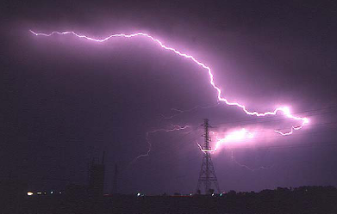

Figura 1.1. Descarga directa en una línea

Fuente: Rayos vivir para admirarlos (www.seguridad electricaltda.com)
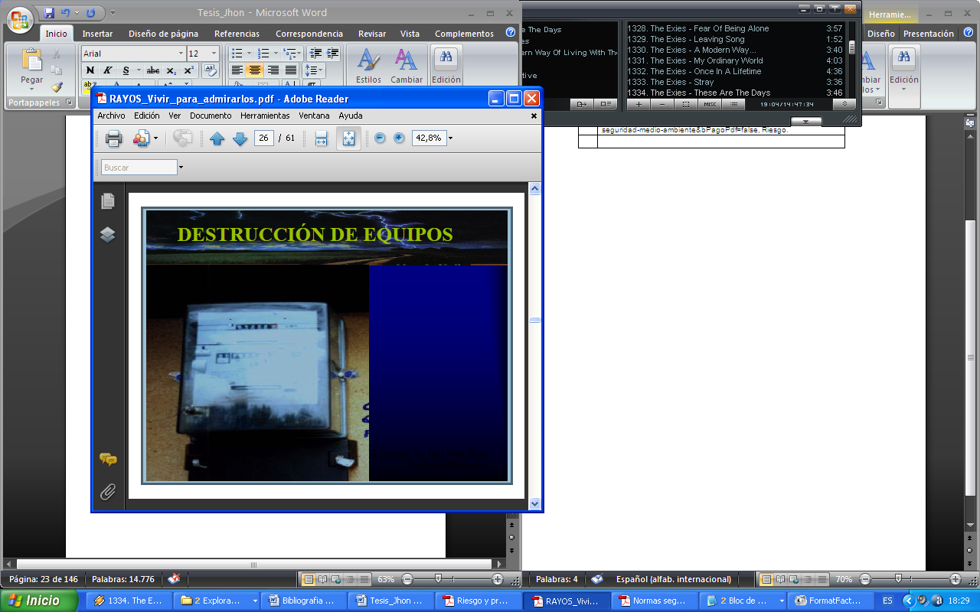

Figura 1.2. Daños en un equipo eléctrico
Fuente: Rayos vivir para admirarlos (www.seguridad electricaltda.com)

Dentro de la subestación, las sobretensiones internas también pueden originar riesgos por las tensiones de paso y de contacto, debido a cambios en la configuración o arreglo del circuito, formación o cese de un fallo a tierra, maniobras de desconexión de un interruptor, puesta en servicio en las líneas o por variaciones de carga en una red.

También las tensiones de paso y de contacto se producen por las fallas a tierra, donde la falla más común en los sistemas eléctricos es el cortocircuito monofásico, es decir una falla entre fase y tierra. Siendo menos probable las fallas bifásicas o trifásicas en las que la tierra no está involucrada.

Entre las causas para que se produzcan cortocircuitos podemos mencionar:

- Envejecimiento y desgaste de conductores eléctricos
- Empalmes anti-técnicos
- Defectos en los equipos
- Falta de mantenimiento de las instalaciones eléctricas
- Incumplimiento de normas
- Error en el dimensionamiento del calibre del conductor
- Error en el reemplazo de fusibles
- Falta de puesta a tierra
- Instalaciones provisionales defectuosas

1.3 Efectos fisiológicos de la corriente eléctrica [4]

Las consecuencias del paso de la corriente por el cuerpo pueden ocasionar desde lesiones físicas secundarias (golpes, caídas, etc.), hasta la muerte por fibrilación ventricular.

Las persona calificada responsable de la construcción de una instalación eléctrica debe evaluar el nivel de riesgo asociado a dicha instalación, teniendo en cuenta los criterios establecidos en las normas sobre soportabilidad de la energía eléctrica para seres humanos, como se observa en la figura 1.3 tomada de la NTC 4120, con referente IEC 60479-2, que detalla las zonas de los efectos de la corriente alterna de 15 Hz a 100 Hz.

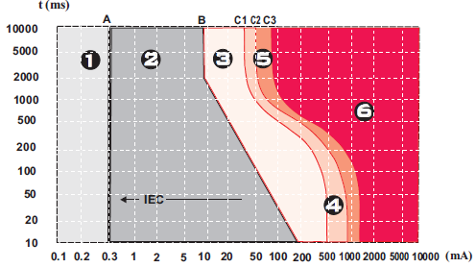
Figura 1.3 Zonas de tiempo/corriente de los efectos de las corrientes alternas de 15 a 100 Hz

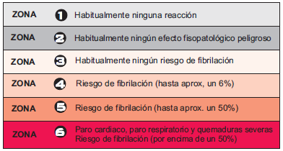
Figura 1. 3(cont.) Zonas de tiempo/corriente de los efectos de las corrientes alternas de 15 a 100 Hz.

Fuente: Norma Técnica Colombiana, NTC Abril 16 1997, Efectos de la corriente sobre los seres humanos.

1.4 Impedancia del cuerpo humano [5]

Su importancia en el resultado del accidente depende de las siguientes circunstancias: de la tensión, de la frecuencia, de la duración del paso de la corriente, de la temperatura, del grado de humedad de la piel, de la superficie de contacto, de la presión de contacto, de la dureza de la epidermis, etc.

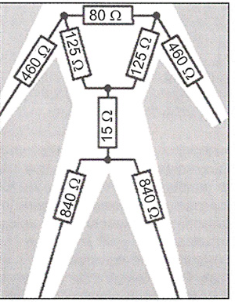
Figura 1.4 Valores resistivos en el cuerpo humano (aproximados)
Fuente: Los peligros de la corriente eléctrica (www.telergia.blogs.com)

Hasta tensiones de contacto de 50 V en corriente alterna, la impedancia de la piel varía, incluso en un mismo individuo, dependiendo de factores externos tales como la temperatura, la humedad de la piel, etc.; sin embargo, a partir de 50 V la impedancia de la piel decrece rápidamente, llegando a ser muy baja si la piel está perforada.

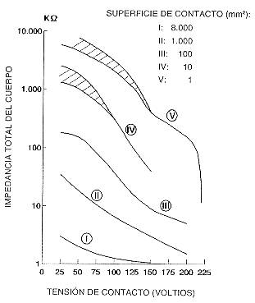

Figura 1.5 Impedancia del cuerpo humano en función de la superficie de contacto

Fuente: Corriente eléctrica: Efectos al atravesar el organismo humano (Ministerio de Trabajo y Asuntos Sociales España)

1.5 Metodología de valorización de riesgos [6]

El evaluar el riesgo es estimar el daño que producirán los factores de riesgo considerados en un cierto periodo. Procediendo de esta forma, será posible jerarquizar los riesgos y adoptar una política racional de actuación frente a ellos.
El proceso de evaluación permite la obtención de información importante, en nuestro caso de factores de riesgo que puedan causar las tensiones de paso y de contacto en instalaciones eléctricas para de esta forma proporcionar las medidas de protección para dichas tensiones.

El primer paso en la evaluación de la situación actual de la subestación, es el análisis de las áreas y equipos utilizados, así como los datos obtenidos por estos. El haber identificado los riesgos, nos permitirá valorarlos para determinar cuáles deben ser solucionados, sus causas básicas y las medidas a tomar para reducirlos.

Una vez que los riesgos han sido claramente identificados y determinado las causas básicas se establecerán programas, planes de mejora, procedimientos, formatos, dispositivos, etc. Esto se lo hace con la finalidad de descubrir los factores que más influyen en la seguridad del trabajador.

La mayoría de los métodos de evaluación requieren los esfuerzos combinados de un grupo de personas que posean conocimientos en las distintas áreas a estudiarse, los principales son:

1.5.1 Metodología de valorización FINE

Este método permite establecer prioridades entre las distintas situaciones de riesgo en función del peligro causado, por lo que se podría decir que es un método cuantitativo. Primero se realiza la identificación de riesgos mediante el CHECK LIST, para luego ser valorizados posteriormente por el método FINE.

Este sistema se fundamenta en el cálculo de peligrosidad en cada situación de riesgo y de este modo llegar a una acción correctiva.

1.5.2 Cálculo de la gravedad del riesgo

El cálculo de la gravedad del riesgo considera tres factores cuya ecuación es la siguiente:

GR = P*E*C
GR = Gravedad del riesgo
P = Probabilidad de que el riesgo se produzca, tomando en cuenta la frecuencia del suceso
E = Exposición
C = Consecuencia que podría producir si se da el riesgo
Las consecuencias son los resultados más probables de un accidente debido al riesgo que se considera, incluyendo desgracias personales y daños materiales. La exposición es la frecuencia con que se presenta la situación de riesgo, siendo tal el primer acontecimiento indeseado que iniciaría la secuencia del accidente.

La probabilidad de que una vez presentada la situación de riesgo, los acontecimientos de la secuencia completa del accidente se sucedan en el tiempo, originando accidentes y consecuencias.

Al utilizar la fórmula, los valores numéricos o códigos asignados a cada factor están basados en el juicio del investigador que hace el cálculo. Los valores numéricos se asignan en función de las siguientes tablas:

Consecuencia | Valor
a. Catastrófico: Muchas muertes o daños mayores a US$ 10.000.000 | 100
b. Desastre: Algunas muertes o daños mayores a US$ 1.000.000 | 40
c. Muy Seria: Una muerte o daños mayores a US$ 100.000 | 15
d. Seria: Lesión de incapacidad permanente o daños mayores a US$ 10.000 | 7
e. Importante: Lesión con incapacidad temporal o daños mayores a US$ 1.000 | 3
f. Notable: Lesión menor tratada con primeros auxilios o daños mayores a US$ 100 | 1

Tabla 1.1 Tabla de valores de consecuencia

Probabilidad | Valor
a. Altamente probable | 10
b. Muy probable | 6
c. Poco usual, pero probable. ”Ha ocurrido aquí” | 3
d. Muy poco usual. “Ha ocurrido en alguna parte” | 1
e. Imaginable, pero muy poco probable. “No ha pasado hasta el momento” | 0,5
f. Prácticamente improbable | 0,2
g. Virtualmente imposible | 0,1

Tabla 1.2 Tabla de valores de probabilidad

Exposición | Valor
a. Continua; muchas veces al día | 10
b. Frecuente; diariamente | 6
c. Ocasional; semanalmente | 3
d. Poco usual; mensualmente | 2
e. Raro; unas pocas veces al año | 1
f. Muy raro; anualmente | 0,5
g. Ninguna exposición | 0

Tabla 1.3 Tabla de valores de exposición

1.5.3 Tabla de evaluación del riesgo

La evaluación de la gravedad del riesgo, basada en las experiencias pasadas y actuales, esto se muestra en la Tabla 1.4:

Gravedad del Riesgo | Clasificación del riesgo
Más de 400 | Riesgo muy alto. Considere la terminación de la operación
De 200 a 400 | Riesgo alto. Requiere corrección inmediata
De 70 a 200 | Riesgo substancial. Necesita corrección
De 20 a 70 | Riego posible. Atención
Menos de 20 | Riesgo aceptable en el estado actual

Tabla 1.4 Tabla de evaluación del riesgo

1.5.4 Listas de verificación (Check Lists) [7]

Una lista de verificación es simplemente una lista de problemas posibles y áreas que se deben revisar. Éstas listas tienen como función principal recordar al operador o al encargado de un área de las cosas que podrían ocasionar un accidente en el área para que puedan ser revisadas anticipadamente.

Una lista de verificación se hace simplemente organizando la información disponible sobre códigos, estándares y reglamentos, sin embargo esto no es suficiente ya que la lista de verificación debe diseñarse para un proceso o sistema particular y específico incluyendo la experiencia sobre accidentes ocurridos.

Algunos de los encabezados sugeridos para listas de verificación se muestran en la tabla 1.5.

Consideraciones básicas del proceso
Consideraciones generales
Límites de operación
Modelos de arranque, paro, construcción, inspección, y mantenimiento de la planta
Eventos detonantes de desviaciones de los sistemas
Condiciones riesgosas
Formas de cambiar eventos riesgosos y frecuencia
Acciones correctivas y de contingencia
Controles, salvaguardas y análisis
Documentación y responsabilidades

Tabla 1.5 Encabezados sugeridos para listas de verificación

Los encabezados dan información sobre la parte del proceso que se va a analizar y los parámetros o características a verificar en dicho proceso. Dentro de cada uno de estos encabezados existe una serie de listas de verificación más específicas para la parte del proceso o sistema que se va a analizar.

1.6 Mapa de Riesgo [8]

Es una metodología de análisis cualitativo que básicamente es la descripción gráfica de la presencia de los factores de riesgo en las instalaciones de una empresa, mediante simbología previamente definida.
Básicamente un mapa de riesgos nos sirve para:

- Para facilitar el análisis colectivo de las condiciones de trabajo.
- Como apoyo a las acciones recomendadas para el seguimiento, control y vigilancia de los factores de riesgo.
- Como herramienta de trabajo para el coordinador del Programa de Salud Ocupacional.

Los pasos recomendados para elaborar un mapa de riesgo son:

- En primer lugar elaborar un plano sencillo de las instalaciones de la empresa ubicando los puestos de trabajo, maquinarias o equipos existentes.
- Asignarle un símbolo o convención a cada clase de riesgo.
- Localizar con los símbolos los riesgos en el plano.
- Ubicar las convenciones utilizadas dentro del plano.
- Asignar colores con el objetivo de identificar gráficamente la gravedad de cada riesgo existente en el área de interés.
- Sombreado del riesgo en toda parte donde se incluya un gráfico de advertencia con el fin de advertir los límites del peligro, el sombreado deberá ir con el color asignado por FINE para indicar su nivel de peligrosidad. Existirán algunas intersecciones en los sombreados, pero siempre se debe tomar en cuenta el mayor de los riesgos.

Tabla 1.6 Simbología para riesgos eléctricos

Fuente: Señales peligro en general (http://www.sitographics.com/enciclog/seguridad/advertencia/index.html)
Los mapas de riesgos deben estar colocados a la entrada del área de interés, en su parte inferior una tabla indicando el significado de cada símbolo, junto con los EPP que se deberían usar antes de ingresar a dicha área.
1.7 Control para minimización de riesgos eléctricos [9]

Los siguientes son pautas a tomar en cuenta:

- El montaje y diseño de equipos cumplan con los códigos y reglamentos.
- Adecuado mantenimiento y reparación de equipos.
- El diseño seguro de las instalaciones eléctricas.
- La manipulación de los equipos de la instalación, después que la inspección eléctrica indique que es seguro.
- Evaluar periódicamente las operaciones eléctricas, después de que se hayan hecho modificaciones, y que las mismas cumplan con las debidas normas y especificaciones.
- Mantener la equipontecialidad de las estructuras y elementos metálicos.
- Correcto sistema de puesta a tierra y medios de desconexión de las instalaciones eléctricas.
- El uso adecuado de los Equipos de Protección Personal

CAPÍTULO 2

TENSIONES DE CONTACTO Y DE PASO [10]

2.1 Tensión aplicada

En sí misma no es peligrosa pero, si la resistencia es baja, ocasiona el paso de una intensidad elevada y, por tanto, muy peligrosa. El valor límite de la tensión de seguridad debe ser tal que aplicada al cuerpo humano, proporcione un valor de intensidad que no suponga riesgos para el individuo.

2.2 Tensiones tolerables por el cuerpo humano

En la figura 2.1 se indican las diferentes formas de contactos circunstanciales que una persona puede cometer entre dos puntos dentro de una subestación, presentándose para cada caso un tipo de tensión de contacto las cuales son:

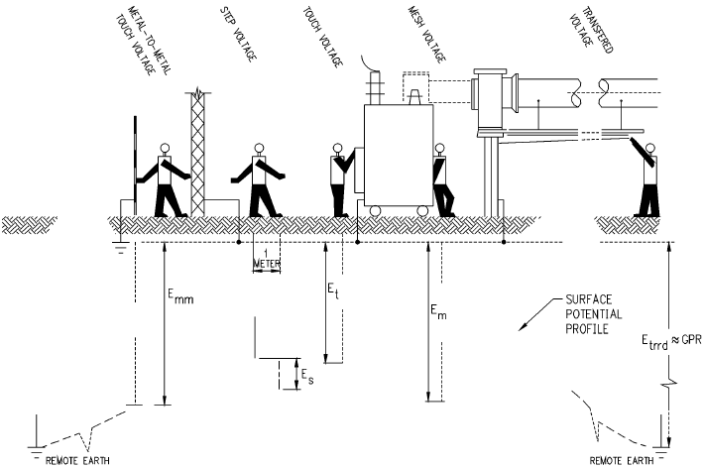

Figura 2.1 Situaciones básicas de choque eléctrico

- tensión de toque o de contacto
- tensión de toque metal a metal
- tensión de transferencia
- tensión de paso

2.3 Tensión de contacto tolerable

Podemos definir a la tensión de toque como la máxima diferencia de tensión entre el punto de contacto de los pies de una persona que se encuentra parada en el área de la subestación y el punto de contacto de una o de sus dos manos al tocar una estructura metálica cuando ocurre una falla de fase a tierra.

La figura 2.2 muestra como la corriente de falla I_{f} es descargada por un lado directamente al sistema de tierra a través de la estructura metálica, con su componente I_{g} y por otro lado a través de la persona con su componente I_{b} que será igual a la corriente tolerable por el cuerpo.

La resistencia del cuerpo humano R_{B} representa a la resistencia entre mano a mano, mano a pie o pie a pie según sea el caso. Normalmente a esta resistencia se le da un valor de:
R_{B} = 1000 Ω

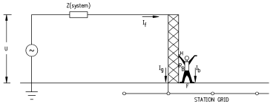

Figura 2.2 Riesgo para la tensión de contacto

En la tabla 2.1 se muestra los valores máximos de tensiones de contacto a la que una persona puede estar sometida en cualquier punto de una instalación, tomados de la IEC 60364-4-44.

Tiempo de despeje de la falla | Máxima tensión de contacto en caso de falla (V)
Mayor a 2 segundos | 64
500 milisegundos (0,5 s) | 144
400 milisegundos (0,4 s) | 180
300 milisegundos (0,3 s) | 240
200 milisegundos (0,2 s) | 360
100 milisegundos (0,1 s) | 720

Tabla 2.1 Valores máximos de tensión de contacto en caso de falla
Fuente: Método de Cálculo y Proyecto de instalaciones de Puesta a Tierra para Centros de Transformación.
Estos valores se consiguen con la siguiente ecuación:
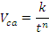

Dónde:

V_{ca}: Tensión de contacto en caso de falla
t: Duración de la falla
k y n: Constantes en función del tiempo
Las constantes para K y n en función del tiempo son las siguientes:

0,9≥t>0,1 segundos | K = 72 y n = 1
3≥t>0,9 segundos | K = 78,5 y n = 0,18
5≥t>3 segundos | V_{ca} = 64
t>5 segundos | V_{ca} = 50

2.4 Tensión de contacto metal-metal tolerable

La tensión de toque metal-metal se puede presentar cuando una persona parada en el área de la red del sistema de tierra o que está tocando un objeto o estructura metálica aterrizada, hace contacto a la vez con un objeto o estructura metálica localizada en el área de la subestación pero que no está conectado al sistema de tierra. En la figura 2.3 se muestra un caso típico del toque metal a metal.
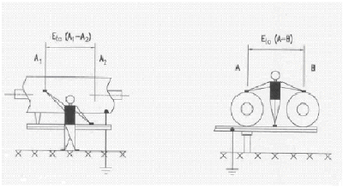

Figura 2.3 Situación típica de toque metal-metal

2.5 Tensión de paso tolerable

Podemos definir objetivamente a la tensión de paso como la máxima diferencia de potencial entre los puntos que están haciendo contacto los dos pies de una persona, con una separación de un metro, que se encuentra caminando en el área de la subestación al ocurrir una falla de fase a tierra, situación que se muestra en la figura 2.4.

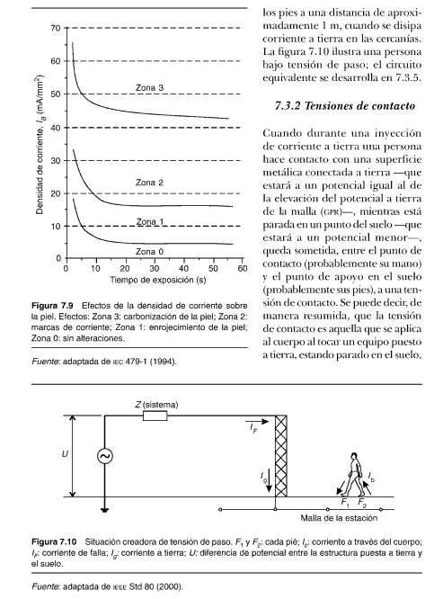

Figura 2.4 Situación típica del riesgo de tensión de paso

En la tabla 2.2 se muestra los valores máximos de tensiones de paso a la que una persona puede estar sometida en cualquier punto de una instalación, tomados de la IEC 60364-4-44.

Tiempo de despeje de la falla | Máxima tensión de paso en caso de falla (V)
Mayor a 2 segundos | 640
500 milisegundos (0,5 s) | 1440
400 milisegundos (0,4 s) | 1800
300 milisegundos (0,3 s) | 2400
200 milisegundos (0,2 s) | 3600
100 milisegundos (0,1 s) | 7200

Tabla 2.2 Valores máximos de tensión de paso en caso de falla
Fuente: Método de Cálculo y Proyecto de instalaciones de Puesta a Tierra para Centros de Transformación.
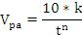

Dónde:

V_{pa}: Tensión de paso en caso de falla
t: Duración de la falla
k y n: Constantes en función del tiempo

Las constantes para K y n en función del tiempo son las siguientes:

0,9≥t>0,1 segundos | K = 72 y n = 1
3≥t>0,9 segundos | K = 78,5 y n = 0,18
5≥t>3 segundos | V_{ca} = 64
t>5 segundos | V_{ca} = 50

2.6 Tensión de malla máxima

La tensión de malla máxima, es la tensión de toque en el centro de una malla de la red, esta tensión es mayor conforme la malla está más alejada del centro de la red, por lo que la tensión de malla máxima se tendrá en la malla de las esquinas de la red del sistema de tierra. Este incremento depende del tamaño de la red, número y localización de varillas de tierra, separación entre conductores paralelos, diámetro y profundidad de los conductores y perfil de la resistividad del terreno.

En el Anexo J se muestran varios valores máximos de tensiones de contacto permitidas que se pueden presentar en la subestación en función de la resistividad del terreno y el tiempo de la actuación de las protecciones.

2.7 Tensión de paso máxima

La tensión de paso máxima, es la tensión de paso entre un punto sobre el exterior de una de las esquinas de la red y un punto diagonalmente a un metro fuera de la red. Las tensiones de paso son inherentemente menos peligrosas que las tensiones de malla. Pero cuando la seguridad del sistema de tierra solo se consigue colocando sobre la superficie una capa de material alta resistividad (como la roca triturada) y dicha capa no se prolonga al exterior de la red, los potenciales de paso fuera de la red pueden resultar peligrosos. Por lo que se recomienda que la tensión de paso obtenida se compare con la tensión de paso tolerable, una vez que en el estudio se haya obtenido una tensión de malla menor que la de toque tolerable.

En el Anexo K se muestran varios valores máximos de tensiones de paso permitidas que se pueden presentar en la subestación en función de la resistividad del terreno y el tiempo de la actuación de las protecciones.

En caso de que se obtenga en este punto un potencial de paso mayor que el tolerable, se puede evitar extendiendo la capa de material de alta resistividad hacia fuera de la cerca o eliminando esquinas o proyecciones agudas en la red apropiadamente

CAPÍTULO 3

CALCULOS DE LA EVALUACION Y VALORIZACION DE RIESGOS DE LAS TENSIONES DE PASO Y DE CONTACTO

3.1 Subestación Libertad

Esta subestación recibe energía de la línea de subtransmisión que viene de la subestación Santa Elena de TRANSELECTRIC y se encarga de la distribución de energía a los cantones La Libertad, Salinas y Santa Elena.

En el Anexo A se muestra la ubicación de la planta de CNEL Santa Elena, en donde se encuentra la subestación Libertad y las áreas a analizar.

3.1.1 Características

La subestación cuenta con un transformador de potencia marca Mitsubishi de 10 MVA de capacidad, que reduce el nivel de tensión de 69 kV a la tensión de distribución de 13,8 kV.

También tiene un transformador elevador General Electric, el cual eleva la tensión a 69 kV. La subestación Libertad cuenta con nueve unidades generadoras, cinco de las cuales generan 13,8 kV, y las cuatro restantes lo hacen a 4,16 kV. Debido a que no existen los repuestos necesarios cinco están fuera de servicio, y solo cuatro están disponibles para generar de acuerdo a las necesidades del sistema eléctrico, dos de estas unidades lo hacen a 13,8 kV y las otras dos a 4,16 kV.

Las unidades que generan a 13,8 kV están conectadas al sistema de subtransmisión a 69 kV por medio del transformador elevador General Electric de 10 MVA. Las unidades que generan a 4,16 kV están conectadas a un pórtico de 13,8 kV, de donde salen las alimentadoras Acacias, y Salinas 1. Esto se logra a través de los transformadores elevadores de relación 4,16/13,8 kV.

3.2 Análisis preliminar de áreas de la subestación Libertad

Nuestro análisis está enfocado en la red de baja tensión, que parte desde el pórtico de la subestación, el cuarto del banco de transformadores, las áreas Técnica, Recaudaciones y el edificio en donde funcionan Contabilidad y Planificación, lugares en donde se concentran los tableros que se alimentan desde el banco de transformadores.

3.2.1 Pórtico de 13.8 kV

En la figura 3.1 se muestra una vista del pórtico de 13.8 kV, desde donde se alimenta al banco de transformadores que distribuye la energía a las áreas Técnica, Recaudaciones, Contabilidad y Planificación.

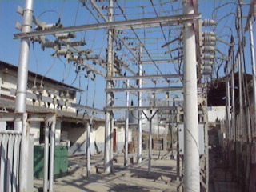
Figura 3.1 Vista de pórtico de 13.8 kV

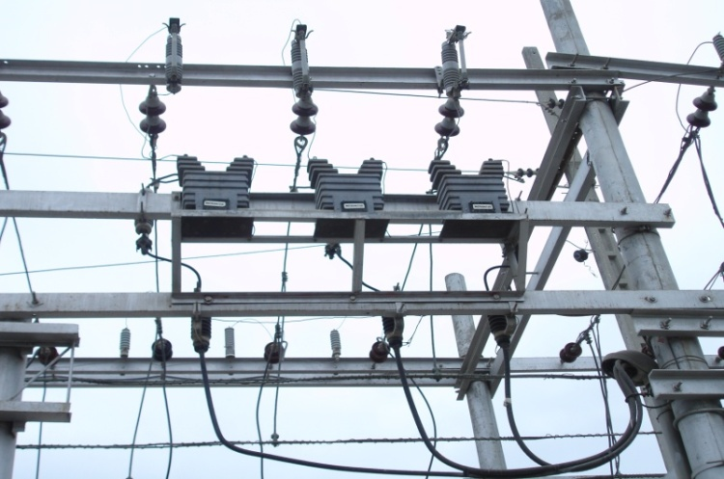
Figura 3.2 Alimentadores desde el pórtico de 13,8 kV al banco de transformadores.

Debemos indicar que en el pórtico de 13.8 kV existen dos puertas de acceso, en las cuales no hay impedimento alguno para ingresar al pórtico (incumplimiento de norma NEC [11] Art. 110.31, NOM [12] Art 924,3), puesto que ellas no disponen de candados y además cuándo se realizan maniobras o algún tipo de reparación estás permanecen abiertas, pudiendo personas ajenas a la institución ingresar sin ningún tipo de equipo de protección quedando expuestas a peligros como los reseñados en al capítulo 1.
No hay restricción de acceso

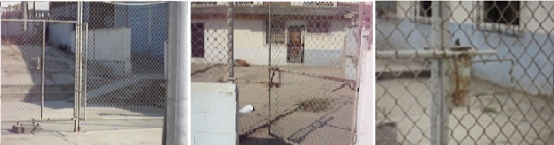
Figura 3.3 Puertas de ingreso al pórtico

Además en el pórtico existen conductores sin conectar, equipos que no están en uso y que no cuentan con la señalización que advierta tal condición, (incumplimiento de norma MIE-RAT [13] 14, punto 3.5 de la Instrucción Técnica Complementaria).

Conductores y equipos que no cuentan con la señalización adecuada de estar fuera de servicio.

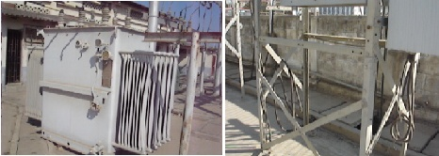

Figura 3.4 Equipos que no están en operación

Además en el pórtico de la subestación existe una antena que sirve para la frecuencia de radio que usan para el equipo de comunicación entre los trabajadores de la empresa, por lo cual tienen acceso personas que hacen el mantenimiento de la misma, pero que no cuentan con el conocimiento del manejo de los elementos del pórtico (incumplimiento norma NEC Art. 110 .31 literal C numeral (2)).

3.2.2 Banco de transformadores

El cuarto del banco de transformadores está ubicado a un costado de la entrada lateral de la planta de CNEL por donde ingresan los vehículos de la empresa, así como de los camiones que ingresan materiales adquiridos por la esta, como cables, transformadores, etc.

Desde este banco de transformadores se alimentan a las áreas Técnica, Recaudaciones, Contabilidad y Planificación consideradas para el estudio en baja tensión.

El lugar cuenta con dos divisiones, una para el banco de transformadores y otra para el tablero principal. En la división existe una puerta metálica en forma de malla parecida al del ingreso principal de esta área, como se observa en la figura 3.5.

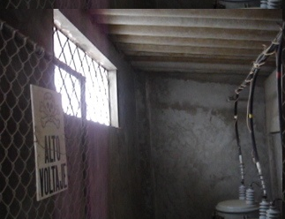
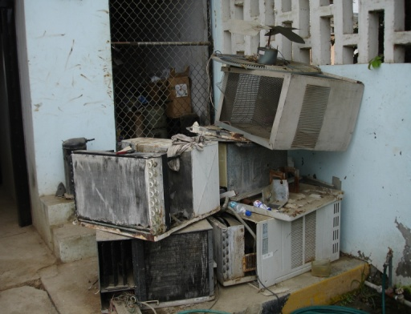

Figura 3.5 Ubicación del Banco de transformadores

El cuarto de transformadores no cuenta con iluminación, aunque dispone de la boquilla para el foco cómo se ilustra en la figura 3.6, la que se encuentra situada en la parte superior de la puerta de ingreso, pero por la forma en que está dispuesta no daría una iluminación óptima al lugar que ocupan los transformadores (incumplimiento de norma NEC Art. 110.34 literal d).
Ausencia de iluminación

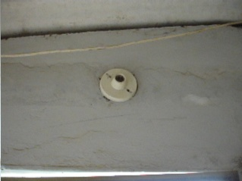
Figura 3.6 Iluminación del cuarto de transformadores

El tablero de distribución principal G.E no cuenta con manigueta para asegurar la puerta del mismo, por lo que desde la parte externa alguien con un pedazo de madera o varilla de hierro la puede abrir fácilmente, esto fue lo que se hizo con un obrero de mantenimiento eléctrico para la inspección inicial del tablero, ya que la distancia del tablero a la puerta de ingreso al cuarto es de 0.58 m, por lo que cualquier persona puede acceder al tablero a través de estos medios y sufrir algún tipo de accidente.

El lugar cuenta con dos ventanas para ventilación natural una para la división en la que está el tablero principal y otra para el área del banco de transformadores, pero en donde se encuentra el tablero principal hay dos equipos para aire acondicionado cuya parte posterior coincide justo con la ventana de esta área lo cual fomenta el aumento de la temperatura del lugar como se observa en la figura 3.7, sumado a que dichas ventanas se encuentran a 1.10 m de la parte lateral en donde funciona el área técnica impidiendo el acceso de una mejor ventilación natural (incumplimiento de norma NEC Art. 450.9).

Equipo de A/A
Tablero principal

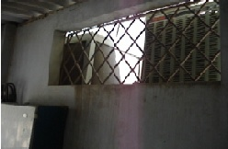

Figura 3.7 Ventilación para el área del tablero principal.

El tablero principal se encuentra a una distancia de 1.08 m del techo y sus dimensiones son de 0.69 m de ancho, 1,18 m de altura y 0.25 m de profundidad. A dicho tablero llegan las líneas del secundario del banco de transformadores cuyo calibre es de 500 MCM TW conectándose al disyuntor principal de 600 amperios G.E que no brinda las condiciones de seguridad del caso puesto que no cuenta con la tapa delantera como se observa en la figura 3.8, ni cuenta con la señalización de advertencia de choque eléctrico (incumplimiento de norma NEC Art. 665.23 literal c), así como se aprecian signos de corrosión, señales de sobre-calentamiento.

Ausencia de tapa delantera

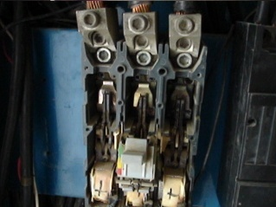

Figura 3.8 Disyuntor principal

Desde el disyuntor principal salen las barras de baja tensión de cobre, una de las cuales presenta signos de corrosión. De dichas barras se alimentan los disyuntores para las áreas de Planificación, Recaudaciones, Técnica y las centrales de aire acondicionado de los departamentos Legal, Presidencia y Centro de Cómputo.

Los disyuntores de las áreas de Planificación y del área Técnica se encuentran a un costado del tablero, el de Planificación presenta sulfatación en los conductores que alimenta al disyuntor principal de dicha área y en sus terminales (incumplimiento de norma NEC 110.12 literal c) mientras que el del área Técnica tiene en uno de sus terminales un trozo de conductor que no ha sido retirado en su totalidad, como se aprecia en la figura 3.9.
Conductores sulfatados

Trozo de conductor a la salida del disyuntor del Área Técnica

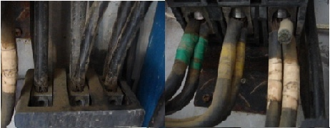

Figura 3.9 Disyuntores de Planificación y Área Técnica

El área del Banco de transformadores tiene un ancho de 1.62 m y 3.47 m de largo, la puerta de ingreso a dicha área son de las mismas características de la del ingreso principal (1.04 m de ancho 1.98 m de alto en forma de malla).

El banco está formado por 3 transformadores monofásicos tipo poste cuyas características no fue posible tomarlas al inicio puesto que para hacerlo se tenía que ir por el lado de alta tensión para tomar los datos de placa lo que representaba un gran peligro puesto que la distancia desde la parte posterior de los transformadores hasta la pared es de 47 cm un área reducida, tomando como referencia la figura 3.10 en la que se observa la postura de un trabajador de mantenimiento eléctrico para realizar la lectura de los datos de placa, los mismos que fueron tomados de unos que fueron reparados de marca Siemens que se encuentran en las bodegas de la institución.

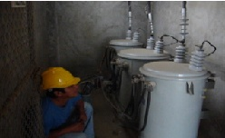

Figura 3.10 Toma de datos en la placa de los transformadores

El primario del banco está en conexión Estrella mientras el secundario está en Delta, cabe recalcar que anteriormente la conexión de este banco era Estrella-Estrella aterrizado, pero se lo cambio a la conexión mencionada inicialmente por el inconveniente que se presentaba por los armónicos.

Los conductores que salen del pórtico de 13.8 kV y llegan al primario del transformador son # 2/0 AWG para 15 kV y el apantallamiento de las líneas se las hace con un conductor de aluminio desnudo # 2/0 sujetados desde los extremos por dos anclas que se encuentran empotradas en ambos lados de la pared.

3.2.3 Áreas: Técnica, Recaudaciones, Contabilidad y Planificación

En el área Técnica existen 2 tableros de distribución TD1 G.E, uno que se encuentra localizado en un área destinada para bodega cuyo disyuntor principal es de 400 A, en el que se almacenan materiales de fácil combustión, como archivadores, carpetas entre otros y el otro se encuentra ubicado en uno de los baños (incumplimiento de las normas NEC Art. 230.70 literal a) numeral 2 y Art. 408.5) cuyo disyuntor principal es de 150 A.

En la parte posterior de esta área también se encontró en una de las cajas de paso, que los conductores están en contacto con el agua, además de la maleza existente en el mismo, como se observa en la figura 3.11 (incumplimiento de la norma NEC Art. 110.11).


Figura 3.11 Conductores en contacto con el agua y maleza

Lo mismo sucede con el tablero del área de Recaudaciones cuyo disyuntor principal es de 300 A ubicado en el mismo cuarto que las 3 centrales de aire acondicionado en cuyas bases que sirven de soporte se acumulan los residuos de agua, provocando su corroimiento, además de cables que están en contacto con el agua como se observa en la figura 3.12 (incumplimiento de la norma NEC Art. 110.11). Este lugar está cercana al área de cajas, en dirección a los baños y no cuenta con ninguna restricción de acceso por lo que cualquier persona puede ingresar libremente y manipular el tablero que tampoco cuenta con señalización de advertencia de choque eléctrico (incumplimiento de norma NEC Art. 110.27 literal b) y c)).

Cables en contacto con el agua
Corroimiento en las bases de las centrales de A/A

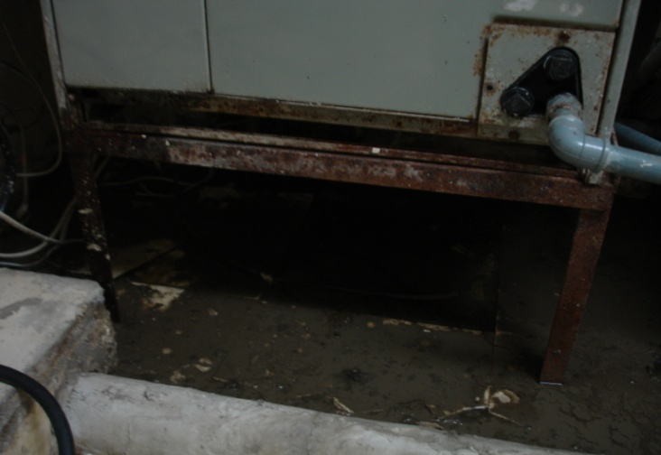
Figura 3.12 Centrales de Aire Acondicionado – Recaudaciones
En este mismo lugar existen conductores que no se encuentran debidamente empotrados como se observa en la figura 3.13, conductores que pasan a través de agujeros de una pared sin tubo pasante (incumplimiento de la norma NOM Art. 374.9 literal c).

Conductores que no se encuentran debidamente empotrados
Conductores en el piso en contacto con el agua

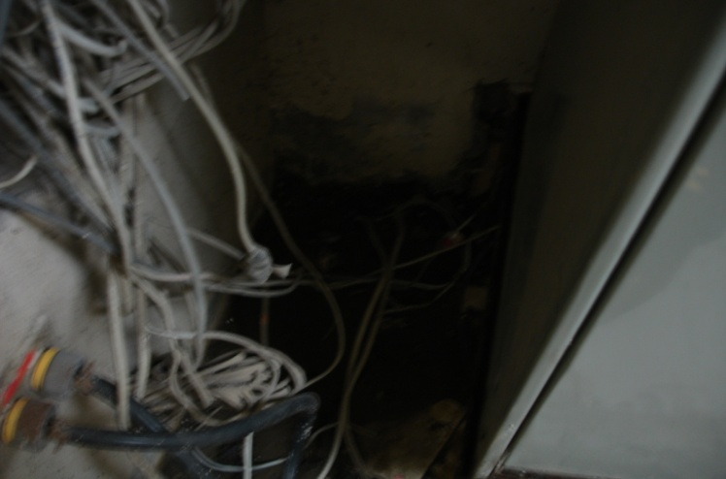

Figura 3.13 Disposición de conductores Área de Recaudaciones

Paso de conductores sin tubo pasante

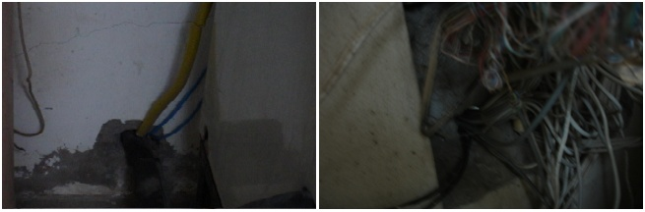

Figura 3.14 Transporte de conductores

Daño en el material que cubre los con -ductores de la central de A/A
No hay restricción de acceso para cuarto de centrales de A/A
Terminales expuestos a la intemperie

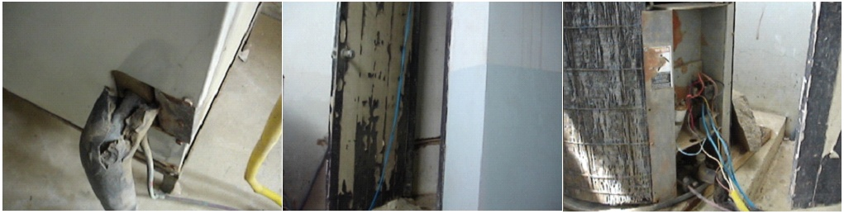
Figura 3.15 Área central A/A de contabilidad

En el lugar donde funcionan el área de Contabilidad y Planificación también el tablero cuyo disyuntor principal es de 400 A se encuentra en el baño (incumplimiento de la norma NEC Art. 230.70 literal a) numeral 2 y Art. 408.5) solo para uso de los empleados de la planta baja del edificio disponiendo ellos de las llaves para el ingreso, señalando que tampoco cuenta con la señalización de advertencia de choque eléctrico como se observa en la figura 3.16 (incumplimiento de norma NEC Art. 110.27 literal b) y c)).

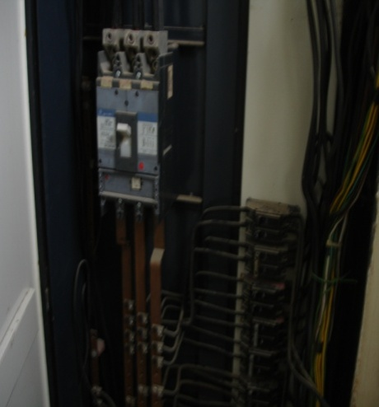
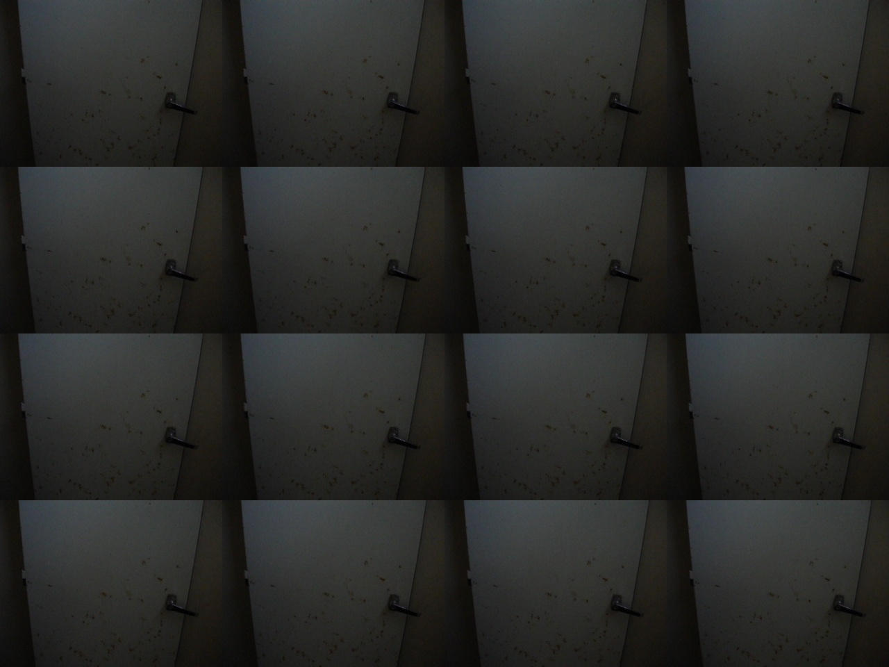

Figura 3.16 Tablero Área de Contabilidad

3.2.4 Diagrama Unifilar en Baja Tensión

Para la realización del diagrama unifilar en baja tensión se tomo en consideración las áreas Técnica, Contabilidad, Recaudaciones y Planificación, partiendo desde el pórtico desde donde se toma la alimentación para el banco de transformadores y desde aquí su distribución a los distintos tableros existentes en las áreas antes mencionadas.

Figura 3.17 Diagrama Unifilar a nivel de 3.18 kV a 0.24/0.12 kV

CAPÍTULO 4

APLICACIÓN DE VALORIZACION DE RIESGOS

4.1 Método de aplicación

De acuerdo a la inspección visual descrita en el capitulo anterior, se procedió a elaborar una lista de identificación de riesgos en los lugares considerados para el estudio, procediendo luego a la evaluación de las mismos. A este método se lo conoce como Check List.

4.1.1 Normas consideradas para el Check List

Las normas del National Electric Code (NEC 2002), Norma Oficial Mexicana (NOM 001-2005), Instrucción Técnica Complementaria (MIE – RAT 14), Reglamento Técnico de Instalaciones Eléctricas (RETIE 5ta actualización 2008), NTP399.010 (Norma Técnica Peruana), fueron las que básicamente se utilizaron para realizar la identificación de riesgos, en lo que a factores que podrían contribuir a la generación de tensiones de paso y de contacto, en las área de estudio de la subestación.

A continuación se muestran las tablas con el Check List en las que se hacen referencia a los artículos de las normas antes mencionadas para cada elemento o equipo.


LISTA DE CHEQUEO (CHECK- LIST)
Hoja Nº 1

FICHA Nº | 1 | SUBESTACION DE ENERGIA ELECTRICA
FECHA | 20/11/2009 | LUGAR: PORTICO DE 13.8 kV
ELABORADO POR | JHON EUGENIO PANCHANA | DEPARTAMENTO RESPONSABLE
ELABORADO POR | JHON EUGENIO PANCHANA | MANTENIMIENTO ELECTRICO Y SUBESTACIONES
ITEM | Prevención de riesgos | SI | NO | OBSERVACIONES
1 | Posee seguridad para impedir el acceso a personal no autorizado.  - NEC Art. 110.31  - NOM Art. 924.3 |  | X | Una parte de la malla que se encuentra sujeta encima del muro frontal que cerca el pórtico presenta deficiencias.
2 | Señalización de equipos que indiquen que están fuera de uso.  - MIE – RAT 14 punto 3.5 |  | X
3 | El personal que realiza trabajos en el pórtico está calificado y autorizado para su realización. | X
4 | Señalización y delimitación de la zona cuándo se realizan trabajos de mantenimiento o reparación de equipos. |  | X
5 | Trabajadores usan los EPP cuándo se realizan trabajos de reparación o mantenimiento. | X
6 | Se lleva un control de fallos y reparaciones de los equipos. | X

Continuación de la hoja 1
7 | Se posee un control predictivo de mantenimiento. | X
8 | Cuenta con el sistema de puesta a tierra. | X
9 | Se cuenta con la respectiva señalización de advertencia de peligro de riesgo eléctrico y uso de EPP para realizar trabajos en el área. | X

Tabla 4.1 Pórtico de 13.8 Kv

_____________________

Firma del evaluador
LISTA DE CHEQUEO (CHECK- LIST)
Hoja Nº 2

FICHA Nº | 2 | SUBESTACION DE ENERGIA ELECTRICA
FECHA | 10/12/2009 | LUGAR: BANCO DE TRANSFORMADORES
ELABORADO POR | JHON EUGENIO PANCHANA | DEPARTAMENTO RESPONSABLE
ELABORADO POR | JHON EUGENIO PANCHANA | MANTENIMIENTO ELECTRICO Y SUBESTACIONES
ITEM | Prevención de riesgos | SI | NO | OBSERVACIONES
1 | Posee seguridad para impedir el acceso a personal no autorizado. | X |  | El cuarto de transformadores posee dos divisiones: una para el banco de transformadores y otro donde se encuentra el tablero principal.  Solo la puerta de acceso principal tiene cerradura, la del banco de transformadores no.
2 | Las partes metálicas del transformador y el tablero principal están puestas a tierra. | X
3 | Posee una ventilación adecuada, para que los equipos operen a temperatura nominal.  - NEC Art. 450.9  - NOM Art. 450.9  - NOM Art. 924.4 literal d |  | X
4 | Posee la iluminación adecuada.  - NEC Art. 110.34 literal d |  | X
5 | El peso de conductores es a través de tubo pasante. | X
Continuación de la hoja 2
6 | Tiene señales preventivas de advertencia de riesgo eléctrico y su ubicación es la adecuada.  - NEC Art. 110.34 literal c  - NEC Art. 110.27 literal c  - NTP399.010 |  | X | El tablero no cuenta con la señalización de advertencia de riesgo eléctrico, además no existe ninguna señal de advertencia o prohibición a la entrada de esta área.
7 | Los transformadores poseen datos de placa, en donde se indique el nombre del fabricante, capacidad nominal, frecuencia, tensión eléctrica en el primario y secundario, impedancia y temperatura. | X |  | La toma de datos se lo hizo con otros de similares características, por el riesgo de hacerlo desde el lado alta tensión.
8 | Se lleva un control de fallos y reparaciones de los equipos. | X
9 | Se posee un control predictivo de mantenimiento. | X
10 | Los medios de desconexión se encuentran plenamente identificados. |  | X | En el tablero principal se encuentra un disyuntor que no posee identificación de a que circuito pertenece.
11 | Loa dispositivos de protección se encuentran en óptimas condiciones. |  | X | El disyuntor principal presenta ausencia de su cubierta frontal lo cual disminuye la vida útil del dispositivo.
12 | Los elementos desnudos energizados están colocados fuera del alcance de las personas. |  | X | El espacio entre el tablero principal a la puerta de ingreso es de aproximadamente 60 cm por lo que desde el exterior de la puerta de ingreso se podría tener un contacto accidental con las barras de alimentación por cuanto el panel no brinda todas las seguridades del caso, ya que con alguna varilla se puede abrir la puerta del tablero.

Continuación de la hoja 2
13 | Los conductores presentes pertenecen a la instalación. |  | X | En una de las terminales de salida del disyuntor del área técnica existe un trozo de conductor que no ha sido retirado en su totalidad.

Tabla 4.2 Cuarto de transformadores

_____________________

Firma del evaluador
LISTA DE CHEQUEO (CHECK- LIST)
Hoja Nº 3

FICHA Nº | 3 | SUBESTACION DE ENERGIA ELECTRICA
FECHA | 13/12/2009 | LUGAR: AREA TECNICA
ELABORADO POR | JHON EUGENIO PANCHANA | DEPARTAMENTO RESPONSABLE
ELABORADO POR | JHON EUGENIO PANCHANA | MANTENIMIENTO ELECTRICO Y SUBESTACIONES
ITEM | Prevención de riesgos | SI | NO | OBSERVACIONES
1 | Los tableros de distribución se encuentran ubicados en lugares secos.  - NEC Art. 408.5  - NOM Art. 384.5, 384.6 |  | X | El tablero que alimenta a Distribución, Mantenimiento Eléctrico, Auditoria, se encuentra ubicado en uno de los baños del área.
2 | Los tableros cuentan con las señales preventivas de riesgo eléctrico.  - NEC Art. 665.23  - RETIE Capítulo II Art. 17.9.2.  - NTP399.010 |  | X
3 | Se encuentran ubicados en lugares donde no existen materiales fácilmente inflamables.  - NEC Art. 408.7  - NOM Art. 384.7 |  | X | El tablero que alimenta a Seguridad Industrial, Comedor, Comité de Empresa se encuentra ubicado en un lugar donde se almacenan materiales como carpetas, archivadores, etc.
4 | La carcasa de los tableros se encuentra debidamente aterrizada. | X
5 | El peso de conductores es a través de tubo pasante. | X
Continuación de la hoja 3

6 | El tablero cuenta con un disyuntor principal. | X
7 | Las bases metálicas de las centrales de aire acondicionado tienen la conexión de puesta a tierra.  - NEC Art. 250.4 literal a numeral 2.  - NOM Art. 250.42 literal b y c. |  | X
8 | Los medios de desconexión están plenamente identificados. | X
9 | Los conductores y equipo eléctrico se encuentran en lugares secos.  - NEC Art. 110.11 |  | X | En la parte posterior existen conductores en donde las cajas de paso se acumula agua reduciendo la vida útil del aislamiento.
10 | El tablero cuenta con un disyuntor para cada circuito. | X
11 | Los elementos desnudos energizados están colocados fuera del alcance de las personas. |  | X | Ambos tableros se encuentran al alcance de personal no calificado, pero el que se encuentra en el baño es el que fácilmente es accesible.

Tabla 4.3 Área Técnica
_____________________

Firma del evaluador
LISTA DE CHEQUEO (CHECK- LIST)
Hoja Nº 4

FICHA Nº | 4 | SUBESTACION DE ENERGIA ELECTRICA
FECHA | 13/12/2009 | LUGAR: AREA RECAUDACIONES
ELABORADO POR | JHON EUGENIO PANCHANA | DEPARTAMENTO RESPONSABLE
ELABORADO POR | JHON EUGENIO PANCHANA | MANTENIMIENTO ELECTRICO Y SUBESTACIONES
ITEM | Prevención de riesgos | SI | NO | OBSERVACIONES
1 | El tablero de distribución se encuentra ubicado en un lugar seco.  - NEC Art. 408.5  - NOM Art. 384.5, 384.6 |  | X | El tablero está ubicado en el mismo lugar que las centrales de aire acondicionado.
2 | El tablero cuenta con las señales preventivas de riesgo eléctrico.  - NEC Art. 665.23  - RETIE Capítulo II Art. 17.9.2.  - NTP399.010 |  | X
3 | La carcasa de los tableros eléctricos tienen la puesta a tierra. | X
4 | El paso de conductores es a través de tubo pasante.  - NOM Art. 374.9 literal c. |  | X
5 | El tablero cuenta con un disyuntor para cada circuito | X

Continuación de la hoja 4

6 | Los conductores y equipo eléctrico se encuentran en lugares secos.  - NEC Art. 110.11 |  | X | En el sitio existen conductores que se encuentran en el piso, en el cual se almacena el agua que sale desde los equipos para el sistema de A/A.
7 | Las bases metálicas de las centrales de aire acondicionado tienen la conexión de puesta a tierra.  - NEC Art. 250.4 literal a numeral 2.  - NOM Art. 250.42 literal b y c. |  | X
8 | Los medios de desconexión están plenamente identificados. | X
9 | Los elementos desnudos energizados están colocados fuera del alcance de las personas. |  | X | El sitio donde se encuentra ubicado el tablero es accesible a las personas, que realizan sus pagos, por cuanto está ubicado junto a los baños del lugar.
10 | El tablero cuenta con un disyuntor principal | X

Tabla 4.4 Área Recaudaciones

_____________________

Firma del evaluador
LISTA DE CHEQUEO (CHECK- LIST)
Hoja Nº 5

FICHA Nº | 5 | SUBESTACION DE ENERGIA ELECTRICA
FECHA | 18/12/2009 | LUGAR: AREA CONTABILIDAD Y PLANIFICACION
ELABORADO POR | JHON EUGENIO PANCHANA | DEPARTAMENTO RESPONSABLE
ELABORADO POR | JHON EUGENIO PANCHANA | MANTENIMIENTO ELECTRICO Y SUBESTACIONES
ITEM | Prevención de riesgos | SI | NO | OBSERVACIONES
1 | El tablero de distribución se encuentra ubicado en un lugar seco.  - NEC Art. 408.5  - NOM Art. 384.5, 384.6 |  | X | Está ubicado en el baño ubicado en la planta baja del edificio.
2 | El tablero cuenta con las señales preventivas de riesgo eléctrico.  - NEC Art. 665.23  - RETIE Capítulo II Art. 17.9.2.  - NTP399.010 |  | X
3 | La carcasa del tablero se encuentra debidamente aterrizada. | X
4 | El paso de conductores es a través de tubo pasante.  - NOM Art. 374.9 literal c. |  | X | En el área destinada para los equipos de A/A existe esta condición lo cual puede ocasionar el deterioro del aislamiento.
5 | El tablero cuenta con un disyuntor principal | X

Continuación de la hoja 4

6 | Los elementos desnudos energizados están colocados fuera del alcance de las personas. |  | X | La puerta de apertura del tablero no presta las seguridades del caso, por lo que al estar ubicado a la entrada del baño podría ser manipulado por alguna persona. Además en el área existen dos equipos para el sistema de A/A que son accesibles para el público en general.
7 | Los medios de desconexión están plenamente identificados. |  | X
8 | El tablero cuenta con un disyuntor para cada circuito. | X

Tabla 4.5 Área Recaudaciones Contabilidad y Planificación

_____________________

Firma del evaluador
4.1.2 Resumen del Check List

EVALUACION DEL CHECK LIST
AREA DE ANALISIS | NORMAS CUMPLIDAS | TOTAL | PORCENTAJE
PORTICO DE 13.8 kV | 6 | 9 | 66,66
CUARTO DE TRANSFORMADORES | 6 | 13 | 46,15
AREA TECNICA | 5 | 11 | 45,45
AREA RECAUDACIONES | 4 | 10 | 40
AREA CONTABILIDAD Y PLANIFICACION | 3 | 8 | 37,5

Tabla 4.6 Resumen de la evaluación del Check List

Es de recordar que una instalación segura debe cumplir con el 100% de las normas y una instalación segura y aceptable debe cumplir más del 80% de las normas, todos los valores menores al 50% son considerados como críticos.

4.1.3 Cálculos efectuados en la subestación

En los cálculos se determino principalmente la corriente de cortocircuito para ver en qué medida este valor contribuye a la generación de las tensiones de paso y de contacto, teniendo en cuenta que dicho valor para conocer los parámetros de la puesta a tierra se los efectuó con los datos recogidos de los transformadores que forman el banco.

4.1.4 Datos de los transformadores

En las siguientes tablas se muestran los datos de los transformadores, así como el equipo eléctrico existente en las áreas consideradas en el análisis.

Los datos de los transformadores que forman el banco que suministran energía a las áreas en estudio se muestran en la tabla 4.7:

DATOS DEL TRANSFORMADOR | CANTIDAD | UNIDAD
Capacidad del transformador | 37,5 | MVA
Voltaje Primario | 13,8 | kV
Voltaje Secundario (1φ) | 120 | V
Voltaje Secundario (3φ) | 240 | V
% z | 2.7 | %

Tabla 4.7 Datos transformador Monofásico

El banco de transformadores está formado por 3 de similares características, y el tipo de conexión es Estrella – Delta. Los datos de los conductores así como de los disyuntores que conforman la red eléctrica de las áreas en análisis, se muestran desde la tabla 4.8 hasta la tabla 4.13 respectivamente.

Características de los conductores eléctricos en el secundario
Nº de conductores por fases | 1
Calibre de los conductores de fase | 500 MCM
Calibre de los conductores del neutro | 2/0 AWG TW
Tipo de aislamiento del conductor de fase | TW
Tipo de aislamiento del conductor del neutro | TW
Material del conductor de fase: | Cu
Material del conductor del neutro: | Cu
Distancia de los conductores desde salida del banco de transformadores al Tablero de Distribución Principal: | 2.6 m
Distancia de los conductores que van al Tablero de Distribución 1 | 20 m
Distancia de los conductores que van al Tablero de Distribución 2 | 15 m
Distancia de los conductores que van al Tablero de Distribución 3 | 32 m
Distancia de los conductores que van al Tablero de Distribución 4 | 48 m

Tabla 4.8 Datos de los conductores eléctricos del secundario

DATOS DE DISYUNTORES
TDP: | CAPACIDAD (A) | φ
PRINCIPAL | 600 | 3
AREA TECNICA | 300 | 3
PLANIFICACION | 400 | 3

Tabla 4.9 Datos de los disyuntores en el Tablero de Distribución Principal (TDP)

DATOS DE DISYUNTORES
TD1: | CAPACIDAD (A) | φ
PRINCIPAL | 400 | 3
PANEL DE OFICINAS, SPTCIA. DE CONSTRUCCIONES, SEGURIDAD INDUSTRIAL, SALA DE CONFERENCIA, ALUMBRADO Y TOMACORRIENTES NORMALES | 125 | 2
A/A SPTCIA. DE CONSTRUCCIONES, SEGURIDAD INDUSTRIAL, SALA DE CONFERENCIA, OFICINA DEL COMITÉ DE EMPRESA. | 40 | 2
PANEL SALON – COMEDOR, ALUMBRADO Y TOMACORRIENTES. | 175 | 2
TOMACORRIENTES PARA COMPUTADORES | 40 | 2
A/A | 60 | 2

Tabla 4.10 Datos de los disyuntores en el Tablero de Distribución 1 (Área Técnica)

DATOS DE DISYUNTORES
TD2: | CAPACIDAD (A) | φ
PRINCIPAL | 150 | 3
GCIA. DE OPERACIONES, MANT. ELECTRICO, DISTRIBUCION, RELACIONES PUBLICAS, GESTION AMBIENTAL | 70 | 2
A/A AREA TECNICA | 100 | 2
A/A DISTRIBUCION | 50 | 1
A/A CENTRO DE COMPUTO | 50 | 1
ALUMBRADO AREA TECNICA | 50 | 1

Tabla 4.11 Datos de los disyuntores en el Tablero de Distribución 2 (Área Técnica)

DATOS DE DISYUNTORES
TD3: | CAPACIDAD (A) | φ
PRINCIPAL | 400 | 3
CIRCUITO DE TOMACORRIENTE | 125 | 2
CIRCUITO DE ALUMBRADO | 100 | 2
CIRCUITO DE A/A | 50 | 2
CIRCUITO DE A/A | 50 | 2
CIRCUITO DE A/A | 50 | 2

Tabla 4.12 Datos de los disyuntores en el Tablero de Distribución 3 (Área Recaudaciones)

DATOS DE DISYUNTORES
PRINCIPAL | 400 | 3
CIRCUITO DE PLANIFICACION | 150 | 3
CIRCUITO DE ALUMBRADO | 50 | 1
CIRCUITO DE A/A | 60 | 2
CIRCUITO DE ALUMBRADO | 40 | 2
CIRCUITO DE TOMACORRIENTE | 40 | 2
CIRCUITO DE GERENCIA FINANCIERA | 70 | 2
CIRCUITO DE PRESUPUESTO, TESORERIA | 70 | 2

Tabla 4.13 Datos de los disyuntores en el Tablero de Distribución 4 (Área Contabilidad y Planificación)

4.1.5 Cálculo de la Corriente de Cortocircuito – Método Punto a Punto
[14]

Para el cálculo de la corriente de cortocircuito por el método Punto a Punto se tiene en consideración datos como la capacidad del transformador, distancia a la que se produce la falla, se analiza si la falla es trifásica, monofásica o bifásica., el porcentaje de impedancia del transformador, factor multiplicador para conductores teniendo en cuenta si los conductores son de aluminio o de cobre.

A continuación se tiene un esquema simplificado del diagrama unifilar ilustrando los puntos donde se pueden presentar las posibles fallas en baja tensión.

Figura 4.1 Punto de falla en red de Baja Tensión

4.1.6 Cálculo de falla

En la siguiente tabla se muestran las corrientes de cortocircuito obtenidas en el cálculo, cuyo desarrollo se muestra en el ANEXO G.

El cálculo se lo realiza en el banco de transformadores, para obtener en qué medida contribuye la corriente de cortocircuito en la generación de las tensiones de paso y contacto.

CARACTERISTICA | UNIDADES | VALORES
Tiempo de despeje de la falla t_{f} | Seg. | 0,5
Temperatura máxima de operación | ºC | 450
Temperatura ambiente | ºC | 40
Corriente a plena carga en el secundario del transformador | A | 156,25
Corriente monofásica de cortocircuito en el secundario del transformador | A | 2139,875101

Tabla 4.14. Datos de conexión en B.T

4.2 Valorización de riesgos

4.2.1 Aplicación de valorización FINE

Una vez identificado los riesgos que pueden derivar en la generación de las tensiones de paso y de contacto en las áreas analizadas y registrarlas en la respectiva hoja del Check List, procedemos a hacer la valoración de los mismos mediante la metodología FINE, las cuales se observan en la tabla 4.15.

Valorización de Riesgos: Pórtico 13,8 kV Subestación Libertad
Metodología FINE
DESCRIPCION | IDENTIFICACION CHECK LIST |  | VALORIZACION FINE
DESCRIPCION | FACTOR DE RIESGO | RIESGO | NIVEL DE PROBABILIDAD | NIVEL DE EXPOSICION | NIVEL DE CONSECUENCIA | GRAVEDAD DEL RIESGO | INTERVENCION
SEGURIDAD Y DEFENSAS | Señalización de equipos que indiquen que están fuera de uso | Manipulación o accionamientos accidental de equipos | 1 | 6 | 6 | 36 | Riesgo posible. Atención
SEGURIDAD Y DEFENSAS | El local permanece cerrado y a ellos sólo ingresa personal autorizado. | Equipos expuestos a personal no autorizado | 6 | 6 | 6 | 216 | Riesgo alto. Requiere corrección inmediata.
SEGURIDAD Y DEFENSAS | Se señaliza y delimita la zona cuándo se realizan trabajos de mantenimiento o reparación de equipos. | Accidentes a personal no autorizado, contactos directos e indirectos. | 3 | 3 | 6 | 54 | Riesgo posible. Atención

Tabla 4.15 Tabla de identificación y valorización de riesgos por el método FINE

Riesgo muy alto considere la terminación de la operación Riesgo alto requiere corrección inmediata Riesgo substancial. Necesita corrección

Riesgo posible. Atención Riesgo aceptable en el estado actual

Continuación de la Valorización de Riesgos

Bodega de Transformadores

DESCRIPCION | IDENTIFICACION CHECK LIST |  | VALORIZACION FINE
DESCRIPCION | FACTOR DE RIESGO | RIESGO | NIVEL DE PROBABILIDAD | NIVEL DE EXPOSICION | NIVEL DE CONSECUENCIA | GRAVEDAD DEL RIESGO | INTERVENCION
ESTRUCTURA | Dificultad al realizar trabajos de mantenimiento. | Accidentes laborales, malas maniobras. | 1 | 6 | 6 | 36 | Riesgo posible. Atención
ESTRUCTURA | La ventilación en el lugar no es la adecuada. | Calentamiento, cortocircuito. | 6 | 3 | 6 | 108 | Riesgo substancial. Necesita corrección.
ILUMINACION | Escasa iluminación | Accidentes laborales al realizar trabajos de mantenimiento y operación. | 3 | 3 | 6 | 54 | Riesgo posible. Atención
CABLEADO Y EQUIPO ELECTRICO | Conductores sin información. | Sobrecarga de conductores. | 3 | 3 | 6 | 54 | Riesgo posible. Atención
CABLEADO Y EQUIPO ELECTRICO | Conductores cortados en uno de los disyuntores. | Contacto directo e indirecto. | 1 | 6 | 4 | 24 | Riesgo posible. Atención

Riesgo muy alto considere la terminación de la operación Riesgo alto requiere corrección inmediata Riesgo substancial. Necesita corrección

Riesgo posible. Atención Riesgo aceptable en el estado actual

Continuación de la Valorización de Riesgos

 | Presencia de humedad. | Deño de equipos. | 3 | 10 | 4 | 120 | Riesgo substancial. Necesita corrección.
TABLERO DE DISTRIBUCION  PRINCIPAL | Señales de advertencia de riesgo eléctrico. | Electrocución, Contactos accidentales | 6 | 3 | 6 | 108 | Riesgo substancial. Necesita corrección.
TABLERO DE DISTRIBUCION  PRINCIPAL | No hay barreras de acrílico delante de barras. | Contacto directo, arcos eléctricos. | 3 | 3 | 6 | 54 | Riesgo posible. Atención
TABLERO DE DISTRIBUCION  PRINCIPAL | Mal estado del tablero. | Contactos accidentales. | 1 | 3 | 10 | 30 | Riesgo posible. Atención
TABLERO DE DISTRIBUCION  PRINCIPAL | Dispositivos de protección obsoletos. | Disminución de seguridad de los equipos, sobrecarga. | 6 | 3 | 6 | 108 | Riesgo substancial. Necesita corrección.

Riesgo muy alto considere la terminación de la operación Riesgo alto requiere corrección inmediata Riesgo substancial. Necesita corrección

Riesgo posible. Atención Riesgo aceptable en el estado actual

Continuación de la Valorización de Riesgos

AREA TECNICA

DESCRIPCION | IDENTIFICACION CHECK LIST |  | VALORIZACION FINE
DESCRIPCION | FACTOR DE RIESGO | RIESGO | NIVEL DE PROBABILIDAD | NIVEL DE EXPOSICION | NIVEL DE CONSECUENCIA | GRAVEDAD DEL RIESGO | INTERVENCION
TABLERO DE DISTRIBUCION TD1 | Señales de advertencia de riesgo eléctrico. | Accidentes al personal, contactos accidentales. | 6 | 3 | 6 | 108 | Riesgo substancial. Necesita corrección.
TABLERO DE DISTRIBUCION TD2 | Señales de advertencia de riesgo eléctrico. | Accidentes al personal. | 6 | 10 | 6 | 360 | Riesgo alto. Requiere corrección inmediata.
TABLERO DE DISTRIBUCION TD2 | No hay barreras de acrílico delante de barras. | Contacto indirecto, arcos eléctricos. | 3 | 3 | 6 | 54 | Riesgo posible. Atención
TABLERO DE DISTRIBUCION TD2 | El tablero está ubicado donde el personal se expone a daños por la  cercanía a partes vivas | Contactos directos e indirectos. | 6 | 10 | 6 | 360 | Riesgo alto. Requiere corrección inmediata.

Riesgo muy alto considere la terminación de la operación Riesgo alto requiere corrección inmediata Riesgo substancial. Necesita corrección

Riesgo posible. Atención Riesgo aceptable en el estado actual

Continuación de la Valorización de Riesgos

CABLEADO Y EQUIPO ELECTRICO | Las bases metálicas de los equipos de aire acondicionado no están conectadas a tierra. | Contactos accidentales. | 3 | 3 | 4 | 36 | Riesgo posible. Atención
CABLEADO Y EQUIPO ELECTRICO | Conductores están en contacto con el agua. | Contactos accidentales. | 6 | 6 | 4 | 144 | Riesgo substancial. Necesita corrección.

Riesgo muy alto considere la terminación de la operación Riesgo alto requiere corrección inmediata Riesgo substancial. Necesita corrección

Riesgo posible. Atención Riesgo aceptable en el estado actual

Continuación de la Valorización de Riesgos

AREA DE RECAUDACIONES

DESCRIPCION | IDENTIFICACION CHECK LIST |  | VALORIZACION FINE
DESCRIPCION | FACTOR DE RIESGO | RIESGO | NIVEL DE PROBABILIDAD | NIVEL DE EXPOSICION | NIVEL DE CONSECUENCIA | GRAVEDAD DEL RIESGO | INTERVENCION
TABLERO DE DISTRIBUCION  TD3 | Señales de advertencia de riesgo eléctrico. | Accidentes al personal, contactos accidentales. | 6 | 3 | 6 | 108 | Riesgo substancial. Necesita corrección.
TABLERO DE DISTRIBUCION  TD3 | No hay barreras de acrílico delante de barras. | Contacto indirecto, arcos eléctricos. | 6 | 3 | 6 | 108 | Riesgo substancial. Necesita corrección.
TABLERO DE DISTRIBUCION  TD3 | El tablero está ubicado donde el personal se expone a daños por la  cercanía a partes vivas | Contactos directos e indirectos. | 6 | 3 | 6 | 108 | Riesgo substancial. Necesita corrección.
CABLEADO Y EQUIPO ELECTRICO | El área es húmeda ya que existe presencia de agua. | Pérdida del aislamiento, electrocución. | 3 | 6 | 6 | 108 | Riesgo substancial. Necesita corrección.
CABLEADO Y EQUIPO ELECTRICO | Paso de conductores sin tubo pasante. | Deterioro del aislamiento, cortocircuito. | 3 | 6 | 6 | 108 | Riesgo substancial. Necesita corrección.

Riesgo muy alto considere la terminación de la operación Riesgo alto requiere corrección inmediata Riesgo substancial. Necesita corrección

Riesgo posible. Atención Riesgo aceptable en el estado actual
Continuación de la Valorización de Riesgos

 | No se posee seguridad para impedir el acceso a personal no autorizado. | Electrocución, contacto directo e indirecto. | 3 | 3 | 6 | 54 | Riesgo posible. Atención
 | Las bases metálicas de los equipos de aire acondicionado, presentan corrosión y no están conectadas a tierra. | Contactos directos e indirectos. | 6 | 6 | 4 | 144 | Riesgo substancial. Necesita corrección.
 | Conductores expuestos, sin canalización. | Cortocircuitos, daños en conductores | 6 | 3 | 4 | 72 | Riesgo substancial. Necesita corrección.
 | No existe la ventilación adecuada. | Calentamiento, cortocircuito. | 6 | 10 | 6 | 360 | Riesgo alto. Requiere corrección inmediata.

Riesgo muy alto considere la terminación de la operación Riesgo alto requiere corrección inmediata Riesgo substancial. Necesita corrección

Riesgo posible. Atención Riesgo aceptable en el estado actual

Continuación de la Valorización de Riesgos

AREA DE CONTABILIDAD Y PLANIFICACION

DESCRIPCION | IDENTIFICACION CHECK LIST |  | VALORIZACION FINE
DESCRIPCION | FACTOR DE RIESGO | RIESGO | NIVEL DE PROBABILIDAD | NIVEL DE EXPOSICION | NIVEL DE CONSECUENCIA | GRAVEDAD DEL RIESGO | INTERVENCION
TABLERO DE DISTRIBUCION  PD4 | Señales de advertencia de riesgo eléctrico. | Accidentes al personal. | 6 | 6 | 6 | 216 | Riesgo alto. Requiere corrección inmediata.
TABLERO DE DISTRIBUCION  PD4 | No hay barreras de acrílico delante de barras. | Contacto indirecto, arcos eléctricos. | 3 | 6 | 6 | 108 | Riesgo substancial. Necesita corrección.
TABLERO DE DISTRIBUCION  PD4 | El tablero está ubicado donde el personal se expone a daños por la  cercanía a partes vivas | Contactos directos e indirectos. | 3 | 6 | 6 | 108 | Riesgo substancial. Necesita corrección.
CABLEADO Y EQUIPO ELECTRICO | Conductores expuestos, sin canalización. | Cortocircuitos, daños en conductores | 6 | 6 | 4 | 144 | Riesgo substancial. Necesita corrección.

Riesgo muy alto considere la terminación de la operación Riesgo alto requiere corrección inmediata Riesgo substancial. Necesita corrección

Riesgo posible. Atención Riesgo aceptable en el estado actual

Continuación de la Valorización de Riesgos

 | No se posee seguridad para impedir el acceso a personal no autorizado. | Electrocución, contacto directo e indirecto. | 6 | 6 | 4 | 144 | Riesgo substancial. Necesita corrección.
 | Paso de conductores sin tubo pasante. | Deterioro del aislamiento, cortocircuito. | 3 | 6 | 6 | 108 | Riesgo substancial. Necesita corrección.
 | Terminales de conexiones de equipo de aire acondicionado expuestos a la intemperie. | Contactos accidentales. | 6 | 6 | 4 | 144 | Riesgo substancial. Necesita corrección.
 | Las bases metálicas de los equipos de aire acondicionado no están conectadas a tierra. | Contactos accidentales. | 3 | 6 | 4 | 72 | Riesgo substancial. Necesita corrección.

Riesgo muy alto considere la terminación de la operación Riesgo alto requiere corrección inmediata Riesgo substancial. Necesita corrección

Riesgo posible. Atención Riesgo aceptable en el estado actual
Por medio de los resultados obtenidos mediante la valoración de riesgos mostrados en la tabla 4.16, procedemos a seleccionar las áreas de mayor riesgo.

AREA DE ANALISIS | MAGNITUD DE RIESGO | NIVEL DE RIESGO
PORTICO DE 13.8 kV | 102 | Riesgo substancial. Necesita corrección
CUARTO DE TRANSFORMADORES | 69,6 | Riesgo substancial. Necesita corrección
AREA TECNICA | 177 | Riesgo substancial. Necesita corrección
AREA RECAUDACIONES | 130 | Riesgo substancial. Necesita corrección
AREA CONTABILIDAD Y PLANIFICACION | 132 | Riesgo substancial. Necesita corrección

Tabla 4.16. Resumen del nivel de riesgo

4.3 Mapa de Riesgos

En los mapas que se muestran en los ANEXOS C, D, E, F, corresponden a las áreas consideradas para el estudio en el que se muestran los riesgos presentes analizados e identificados en el inicio del presente capitulo, mostrando la simbología previamente detallada en el capítulo 1.

CAPÍTULO 5

CONTROLES Y MEDIDAS PARA MINIMIZACION DE RIESGOS

En el presente capitulo se procederá a analizar los equipos controles y medidas preventivas para minimizar los riesgos que se puedan derivar por la generación de las tensiones de paso y de contacto, teniendo como prioridad la seguridad de las personas.

5.1 Protecciones de Equipos eléctricos

Básicamente se tratará en lo referente a los correctivos del equipo existente en los tableros de distribución, así como al tablero en si para que se brinde mayor seguridad, cuándo se realiza algún tipo de reparación o mantenimiento

5.1.1 Corrección a los tableros de distribución en B.T.

Primeramente en el tablero de distribución principal TD se deben hacer correctivos como el arreglo del seguro de la puerta del mismo ya que al estar el tablero cerca de la puerta de ingreso fácilmente cualquier persona puede abrirla con alguna varilla y hacer contacto con las barras con el peligro latente de electrocutarse por contacto directo.

Ante esto también es necesario que el tablero disponga de una tapa acrílica de metal, con el fin de que solo los medios de desconexión de los disyuntores sean visibles en el mismo.

También se debería de poner algún tipo de identificación al disyuntor que se encuentra dentro del tablero de distribución, para que se tenga presente a que circuito pertenece el medio de desconexión, así como es necesario reemplazar el disyuntor principal por cuanto este no brinda todas las seguridades puesto que no posee la cubierta en su parte frontal.

En cuanto al banco de transformadores se tendría que modificar la distancia a la se encuentran los mismos, más que nada en el lado de alta tensión por la dificultad de realizar labores de mantenimiento o reparación. Asimismo es necesaria la reubicación de los equipos de aire acondicionado que se encuentran justo en la ventana para el tablero principal, puesto que su temperatura de operación contribuye a aumentar la temperatura en esta área.

El tablero de distribución TD1, es el único que cuenta con la tapa acrílica de metal, pero se encuentra en un lugar que es utilizado como bodega para almacenar carpetas, archivadores, materiales que son de fácil combustión, incumpliendo lo que estipula la norma NEC en su art. 665.23 además de no poseer la señalización de advertencia de riesgo eléctrico y ser un lugar de fácil acceso para que ingrese cualquier persona. Es necesario corregir este inconveniente despejando y señalizando el área con el fin de precautelar la integridad de las personas y equipos.
En el tablero de distribución TD2 que también se encuentra en el área técnica, así como en los tableros que se encuentran en las áreas de Recaudaciones (TD3) y Planificación (TD4) se presentan loa mayores inconvenientes puesto que los mismos se encuentran junto al baño y en este respectivamente lo cual incumple con lo dispuesto en la norma NEC en su art. 408.5, por lo que se hace necesario su reubicación, sobre todo los que se encuentran en el área Técnica y Recaudaciones puesto que es accesible para todo público, además de mencionar que los tableros antes mencionados tampoco cuentan con la señalización de advertencia de riesgo eléctrico ni cuentan con la tapa acrílica de metal.

En los lugares donde se ubican los equipos que se utilizan para el sistema de aire acondicionado es necesario poner la seguridad adecuada para restringir el acceso a personas no autorizadas que podrían manipular accidentalmente tales equipos.

En el área de Recaudaciones en donde está ubicado el tablero de distribución TD3 y en el lugar donde se encuentra el equipo para el sistema de aire acondicionado junto al área de Contabilidad se debe corregir el problema del paso de conductores ya que estos lo hacen sin tubo pasante, esto con el fin de proteger el aislamiento de dichos conductores, Además disponer de una forma adecuada los conductores para que estos no estén en contacto con el agua ni se mesclen con los que se utilizan para cableado telefónico e internet, así como también señalizándolos para identificar a que circuito pertenece.

5.1.2 Interruptor Diferencial [15]

Uno de los dispositivos que se podrían utilizar en los tableros de distribución son los interruptores diferenciales cuyo sistema de protección consiste en el corte automático de la instalación en un tiempo lo más corto posible, a partir del momento en que aparece una tensión peligrosa entre la masa y un punto de tierra que está a potencial cero o dicho de otra manera, provocan la apertura de la instalación cuando la suma vectorial de las intensidades que atraviesan el interruptor alcanza un valor predeterminado (sensibilidad del interruptor diferencial).

El interruptor diferencial tiene sensibilidad para detectar fugas de corriente de 30 mA y cortar el suministro de corriente al circuito en un tiempo de 30 ms., también previene el riesgo de incendio. Puede ocurrir que ante una eventual rotura de la aislación de un cable se produzca una fuga de corriente a tierra, si el valor de la corriente es de entre 300 y 500 mA existe el riesgo que se produzca un arco eléctrico que genere un incendio.

El interruptor diferencial diseñado para detectar la fuga cortará inmediatamente el suministro eléctrico. Si la instalación eléctrica está conectada a tierra, el interruptor diferencial, cortará el suministro ante cualquier “falla de tierra”.

Si la instalación eléctrica no está conectada a tierra, el interruptor diferencial, cortará el suministro únicamente cuando la “falla a tierra” se produzca a través del cuerpo humano, es decir cuando alguien toque algún elemento energizado (situación que debe evitarse). El disyuntor se lo instala en la línea de entrada.

5.1.3 Diseño de puesta a tierra [15]

La puesta a tierra es una de las principales defensas ante choques eléctricos accidentales y sobre voltajes inesperados en un sistema eléctrico. Una correcta instalación de la puesta a tierra en los equipos instalados ayuda a reducir la probabilidad de que algún trabajador o persona en general sufra un choque eléctrico accidental por fallas internas del equipo.
En cuanto al análisis que se realiza en el presente trabajo, lo que se persigue con el sistema de puesta a tierra es establecer los parámetros que se requieren para su diseño en especial a lo que tiene que ver con las tensiones de paso y de contacto, tanto las admisibles como las que se produjeran en caso de alguna falla.

En la siguiente tabla 5.1 se muestran los resultados de estas tensiones las cuales se obtuvieron con la ayuda de un programa realizado en Excel, un aporte realizado por el grupo Telergia que utiliza el procedimiento descrito en el ANEXO H.

CARACTERISTICA | UNIDADES | VALORES
GPR (máximo potencial a tierra) | V | 2511
Tensión de paso tolerable | V | 5410
Tensión de contacto tolerable | V | 1519
Tensión de contacto en caso de falla | V | 344
Tensión de paso en caso de falla | V | 233

Tabla 5.1. Tensiones de contacto y de paso admisibles para una persona.

Como podemos apreciar, el máximo potencial de tierra GPR es mayor que la tensión de contacto tolerable y la tensión de contacto en caso de falla está por encima del valor de las máximas tensiones de contacto permitidas obtenidas en la tabla 2.1, situación que cae en una tensión subestandar, por lo que se tiene que volver a rediseñar la malla de puesta a tierra, para que estos valores se encuentren dentro de las normas aceptadas.

Cabe indicar que los valores considerados para el diseño de la malla de puesta a tierra fueron obtenidos tanto del departamento de Construcciones como de Mantenimiento Eléctrico y Subestaciones. En la tabla 5.2 se muestran los nuevos valores de las tensiones de paso y contacto obtenidos con el rediseño de la malla a tierra.

CARACTERISTICA | UNIDADES | VALORES
GPR (máximo potencial a tierra) | V | 1150
Tensión de paso tolerable | V | 5410
Tensión de contacto tolerable | V | 1519
Tensión de contacto en caso de falla | V | 143
Tensión de paso en caso de falla | V | 106

Tabla 5.2. Rediseño de la malla de puesta a tierra.
5.2 Controles y seguridad

5.2.1 Símbolos eléctricos y señalización de seguridad [16]

El objetivo de las señales de seguridad es transmitir mensajes de prevención, prohibición o información en forma clara, precisa y de fácil entendimiento para todos, en una zona en la que se ejecutan trabajos eléctricos o en zonas de operación de maquinas, equipos o instalaciones que entrañen un peligro potencial. Las señales de seguridad no eliminan por sí mismas el peligro pero dan advertencias o directrices que permitan aplicar las medidas adecuadas para prevención de accidentes.

Para la señalización que se recomienda para advertencia de riesgos se tienen los pictogramas cuya forma es triangular y son de color negro sobre un fondo amarillo (el amarillo deberá cubrir, al menos, el 50 % de la superficie de la señal), con bordes de color negro como se muestra en la figura 5.1.

Figura 5.1 Señalización de advertencia
La señalización que indique prohibición tiene el pictograma cuya forma es redonda sobre un fondo blanco y son de color negro con un borde de color rojo y una banda del mismo color, como la que se muestra en la figura 5.2.

Figura 5.2 Señalización de prohibición

La señalización que indique obligación tiene el pictograma cuya forma es redonda con un fondo azul y son de color blanco o azul como se muestra a en la figura 5.3.

Figura 5.3 Señalización de obligación

El material que se utilice para colocar la señal tiene que ser resistente al medio ambiente de acuerdo al lugar en donde se lo ubique. La temperatura a las cuales pueden ser utilizadas estas señales será de -20ºC a +80ºC.

A continuación se hace referencia a la señalización que se debe ubicar en los lugares previamente analizados:

En el banco de transformadores:

- Riesgo eléctrico (corregir el que se encuentra actualmente)
- Contacto directo e indirecto.
- Escasa iluminación.
- Uso de EPP.

En el tablero de distribución principal:

- Contacto directo e indirecto
- Riesgo eléctrico.
- Uso de EPP.

En el tablero de distribución TD2 (área Técnica)

- Contacto directo e indirecto
- Riesgo eléctrico.
- Uso de EPP.

En el tablero de distribución TD3 (área Recaudaciones)

- Contacto directo e indirecto
- Riesgo eléctrico.
- Uso de EPP.

En el tablero de distribución TD4 (área Contabilidad)

- Contacto directo e indirecto
- Riesgo eléctrico.
- Uso de EPP.

Pórtico de 13.8 kV

- Prohibido el ingreso a personas no autorizadas
- Riesgo eléctrico (corregir el que se encuentra actualmente)

5.2.2 Cableado y equipo eléctrico

Básicamente se tiene que corregir el inconveniente que representa la presencia de conductores en contacto con el agua, y también el paso de los mismos a través de tubo pasante además de disponer de la seguridad en los lugares donde se encuentran los equipos para el sistema de aire acondicionado para que no sean de fácil acceso a personal autorizado.

También se recomienda cuándo se haga cualquier tipo de trabajo dentro del pórtico de 13,8 kV, proveer de la señalización adecuada ubicando cintas de seguridad que prevenga tal condición

CONCLUSIONES

- La correcta aplicación y conocimiento de las normas, ayudan a reglamentar la construcción o montaje, en nuestro caso en particular de acuerdo al análisis efectuado, de cualquier centro de transformación o distribución de energía (subestaciones) e instalaciones eléctricas.

- En base al análisis y cálculos de la malla de puesta a tierra para la subestación, se observa que el riesgo por las tensiones de paso es mínimo puesto que el valor obtenido es menor que el valor admisible debido principalmente a la alta resistividad del la superficie de concreto, rediseñando la malla de tierra debido a que la tensión de contacto y el máximo potencial de tierra (GPR) no se situaban dentro del rango, corrigiendo esto con una mayor geometría de la malla.

- Por medio de los cálculos se observa que aumentando el número de electrodos en el contorno de la malla, disminuye la tensión de paso y de contacto.

- De acuerdo a lo anterior se tiene la importancia de dicho sistema para proporcionar una confiabilidad, continuidad y seguridad al sistema eléctrico, como a los operadores, manteniendo un medio de baja impedancia el cual permita disipar las corrientes eléctricas a tierra.

- Es importante contar con un control de riesgos, no solamente en lo que respecta a alta tensión, sino también en baja tensión debido a la exposición de equipos con elementos desnudos al público en general.

- En la etapa de reconocimiento de las áreas a estudiar se encontraron peligros, que eran solucionables a corto plazo, pero que persisten en la actualidad. Los niveles de gravedad de cada riesgo nos ayudan a seleccionar las áreas que tienen mayor peligro y encontrar las soluciones adecuadas para minimizar el mismo.

- La correcta señalización y delimitación de las áreas de trabajo, así como el uso adecuado de los EPP ayuda a precautelar la integridad física de los trabajadores y público en general.

RECOMENDACIONES

- Se recomienda cambiar el disyuntor principal puesto que el está actualmente no brinda las seguridades que un medio de desconexión requiere.

- En el área destinada para el tablero de distribución principal TD y el banco de transformadores, se requiere dotar de iluminación, una ventilación adecuada, reemplazar o reparar el tablero existente, actualizar y dotar de las señalizaciones adecuadas como lo establece la norma NTP399.010 en cuanto a forma, pictogramas y colores, así como prohibir el almacenamiento de materiales que son ajenos a los instalación eléctrica.

- En los tableros de distribución TD2, TD3, TD4 que se encuentran en las áreas Técnica, Recaudaciones y Contabilidad se requiere su reubicación por ser de fácil manipulación y por no cumplir con las normas que establece el NEC en cuanto a ubicación.

- También se recomienda que se dote de tubo pasante para el paso de conductores, en los que se encuentran en las áreas de Recaudaciones y en el equipo para el sistema de aire acondicionado ubicado junto al área Contabilidad.

- En el pórtico de 13.8 kV se recomienda señalizar y acordonar el área cuándo se realicen trabajos de mantenimiento o reparación de equipos, así como señalizar los equipos que están fuera de uso.

- Que las subestaciones cumplan con las respectivas normas de seguridad, en cuanto a diseño e instalaciones eléctricas tanto como para alta como baja tensión.

ANEXO A
Fig.1 Plano urbano subestación Libertad

ANEXO B
Fig.2 Vista general subestación Libertad
ANEXO C
Fig.3 Mapa de riesgos: Cuarto de transformadores
ANEXO D
Fig.4 Mapa de riesgos: Área Técnica
ANEXO E
Fig.5 Mapa de riesgos: Área de Recaudaciones
ANEXO F
Fig.6 Mapa de riesgos: Área de Contabilidad y Planificación
ANEXO G

Calculo de Corriente de Cortocircuito Método Punto a Punto

En el pórtico de 13.8 kV se recomienda señalizar y acordonar el área cuándo se realicen trabajos de mantenimiento o reparación de equipos, así como señalizar los equipos que están fuera de uso.

Utilizando el método de punto por punto se determina la corriente de cortocircuito con un razonable grado de exactitud en varios puntos del sistema eléctrico que se trate. El método se basa en la norma IEEE Std 241 – 1990 para cálculo de cortocircuito.

Primeramente se procede a calcular esta corriente para el transformador monofásico de 37,5 KVA .

Determinamos la carga total en amperes del transformador con la siguiente fórmula:

Donde:
I_{ST} = Corriente de carga en el secundario del transformador en amperes
KVA = Capacidad del transformador en volts amperes
1000 = Constante de transformación a VA
E_{LL} = Voltaje del circuito secundario entre fases del transformador

Sustituyendo:
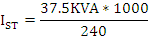

Se determina el factor multiplicador de impedancias transformador:

Pero antes se transforma la impedancia de transformador ya que la conexión del banco es estrella delta, entonces:

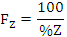

La impedancia del transformador Z ayuda a determinar que corriente de cortocircuito estará en el primario del transformador.

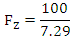

7,29 = dato de la impedancia de la placa del transformador menos el 10%:

(8,1 x 0,9 = 7,29)

Cabe recordar que las normas mexicanas permiten una tolerancia de ± 10% del valor de placa de la impedancia y se tiene que tomar el valor más desfavorable para el cálculo.

Determinando la corriente de cortocircuito posible en el transformador

I_{CC =} Corriente de cortocircuito
I_{ST} = Corriente de carga del transformador
F_{Z} = Multiplicador
I_{CCT} = 156,25 x 13,7142112
I_{CCT} = 2143, 347051 A

Ahora determinemos la componente simétrica de la corriente de cortocircuito ya que los dispositivos de protección tienen su rango de interrupción expresado en términos de esta componente simétrica.

Determinamos el factor F_{CC1}φ de los conductores con la siguiente fórmula:
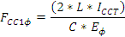

Donde:
L = Longitud del cable expresada en (mts)
C = Constante para conductores de cobre (Apéndice I)
I_{CCT} = Corriente de cortocircuito posible en el transformador

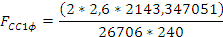

F_{CC1}φ = 0,001952273

Se procede a encontrar el multiplicador que nos de la corriente simétrica
Multiplicador del conductor:
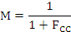
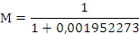
M = 0,998051531

Ahora se determina la componente simétrica de la corriente de cortocircuito
I_{f =} 2143, 347051 x 0,998051531
I_{f} = 2139,170806 A

Este el valor de la corriente de cortocircuito en el secundario del transformador con el cual procedemos a calcular las tensiones de paso y de contacto con la ayuda del programa desarrollado en Excel llamado Cálculos de malla de tierra, cuyo procedimiento se lo explica en el Anexo H.

ANEXO H

Procedimiento para el Cálculo de Malla a Tierra

Básicamente lo que se tiene en el archivo cálculos de malla de tierra es una planilla de muy fácil utilización, diseñado en Excel por el Ing. Fabio Casas Ospina Gerente de Seguridad Eléctrica Ltda., ubicada en la República de Colombia en el que sólo se tendrá que marcar los valores como resistividad aparente del terreno, corriente de falla monofásica a tierra en el primario, etc. para obtener diagnósticos como “Cálculos de Tensiones de Paso y Contacto Máximas Permitidas”, “Cálculo de Resistencia de Puesta a Tierra” y “Cálculo de Tensiones en Caso de Falla”.

En lo que a Tensiones de Paso y de Contacto se refiere, se podría considerar que para este cálculo en la plantilla se ilustran las expresiones que se describen a continuación:

Para la Tensión de Paso Permitida:
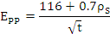

Para la Tensión de Contacto Permitida:
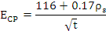

Donde
ρs = Resistividad de la superficie del terreno
t = tiempo máximo de despeje de la falla

Para la Tensión de Contacto en caso de falla:
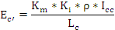

Para la Tensión de Paso en caso de falla:
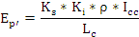

Donde:
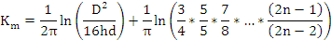
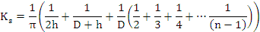
Km: Coeficiente que tiene en cuenta las características
geométricas de la malla.
A: Longitud de la malla (m)
B: Ancho de la malla (m)
n: Número de conductores en paralelo de longitud A.
m’: Número de conductores en paralelo de longitud B
D: Espaciamiento entre conductores (m)
h: Profundidad de enterramiento (m)
d: Diámetro del conductor (m)
Ks: Coeficiente que tiene en cuenta, la influencia combinada
la profundidad
Ki: Coeficiente de irregularidad del terreno
ρ: Resistividad del suelo (Ω-m)
I_{CC}: Corriente máxima de falla (A)
Para la resistencia de puesta a tierra:

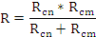

Donde:
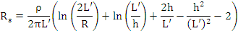
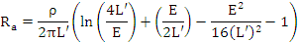
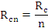
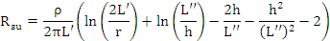
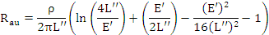
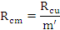
R | Resistencia total de la malla
R_{au} | Resistencia mutua de conductores de unión
R_{s} | Resistencia de puesta a tierra de un solo conductor
E’ | Espaciamiento equivalente de unión entre un conductor y los demás
E | Espaciamiento equivalente entre un conductor y los demás
R_{a} | Resistencia mutua entre conductores
R_{c} | Resistencia total de un conductor
R_{cn} | Resistencia de n conductor
R_{su} | Resistencia de un solo conductor de unión
R_{am} | Resistencia mutua de los conductores de unión
R_{cu} | Resistencia total de un solo conductor de unión
L’ | Longitud de un conductor paralelo a A
L’’ | Longitud de un conductor paralelo a B
R_{cm} | Resistencia de m conductores

ANEXO I

Conductores de cobre
AWG o KCM | Tres monoconductores |  |  |  |  |  | Cables trifásicos
AWG o KCM | Tubería conduit |  |  |  |  |  | Tubería conduit
AWG o KCM | Metálica |  |  | No metálica |  |  | Metálica |  |  | No metálica
AWG o KCM | 600 V | 5 kV | 15 kV | 600 V | 15 kV | 15 kV | 600 V | 5 kV | 15 kV | 600 V | 5 kV | 15 kV
14 | 389 | - | - | 389 | - | - | 389 | - | - | 389 | - | -
12 | 617 | - | - | 617 | - | - | 617 | - | - | 617 | - | -
10 | 981 | - | - | 982 | - | - | 982 | - | - | 982 | - | -
8 | 1557 | 1551 | - | 1559 | 1555 | - | 1559 | 1557 | - | 1560 | 1558 | -
6 | 2425 | 2406 | 2389 | 2430 | 2418 | 2407 | 2431 | 2425 | 2415 | 2433 | 2428 | 2421
4 | 3806 | 3751 | 3696 | 3826 | 3789 | 3753 | 3830 | 3812 | 3779 | 3838 | 3823 | 3798
3 | 4774 | 4674 | 4577 | 4811 | 4745 | 4679 | 4820 | 4785 | 4726 | 4833 | 4803 | 4762
2 | 5907 | 5736 | 5574 | 6044 | 5926 | 5809 | 5989 | 5930 | 5828 | 6087 | 6023 | 5958
1 | 7293 | 7029 | 6759 | 7493 | 7307 | 7109 | 7454 | 7365 | 7189 | 7579 | 7507 | 7364
1/0 | 8925 | 8544 | 7973 | 9317 | 9034 | 8590 | 9210 | 9086 | 8708 | 9473 | 9373 | 9053
2/0 | 10755 | 10062 | 9390 | 11424 | 10878 | 10319 | 11245 | 11045 | 10500 | 11703 | 11529 | 11053
3/0 | 12844 | 11804 | 11022 | 13923 | 13048 | 12360 | 13656 | 13333 | 12613 | 14410 | 14119 | 13462
4/0 | 15082 | 13606 | 12543 | 16673 | 15351 | 14347 | 16392 | 15890 | 14813 | 17483 | 17020 | 16013
250 | 16483 | 14925 | 13644 | 18594 | 17121 | 15866 | 18311 | 17851 | 16466 | 19779 | 19352 | 18001
300 | 18177 | 16293 | 14769 | 20868 | 18975 | 17409 | 20617 | 20052 | 18319 | 22525 | 21938 | 20163
350 | 19704 | 17385 | 15678 | 22737 | 20526 | 18672 | 22646 | 21914 | 19821 | 24904 | 24126 | 21982
400 | 20566 | 18235 | 16366 | 24297 | 21786 | 19731 | 24253 | 23372 | 21042 | 26916 | 26044 | 23518
500 | 22185 | 19172 | 17492 | 26706 | 23277 | 21330 | 26980 | 25449 | 23126 | 30096 | 28712 | 25916
600 | 22965 | 20567 | 17962 | 28033 | 25204 | 22097 | 28752 | 27975 | 24897 | 32154 | 31258 | 27766
750 | 24137 | 21387 | 18889 | 29735 | 26453 | 23408 | 31051 | 30024 | 26933 | 34605 | 33315 | 29735
1000 | 25278 | 22539 | 19923 | 31491 | 28083 | 24887 | 33864 | 32689 | 29320 | 37197 | 35749 | 31959

Tabla 1. Factor multiplicador “C” para conductores (Electrical Plan Review, November 2002)
ANEXO J

Tensiones de contacto permitidas
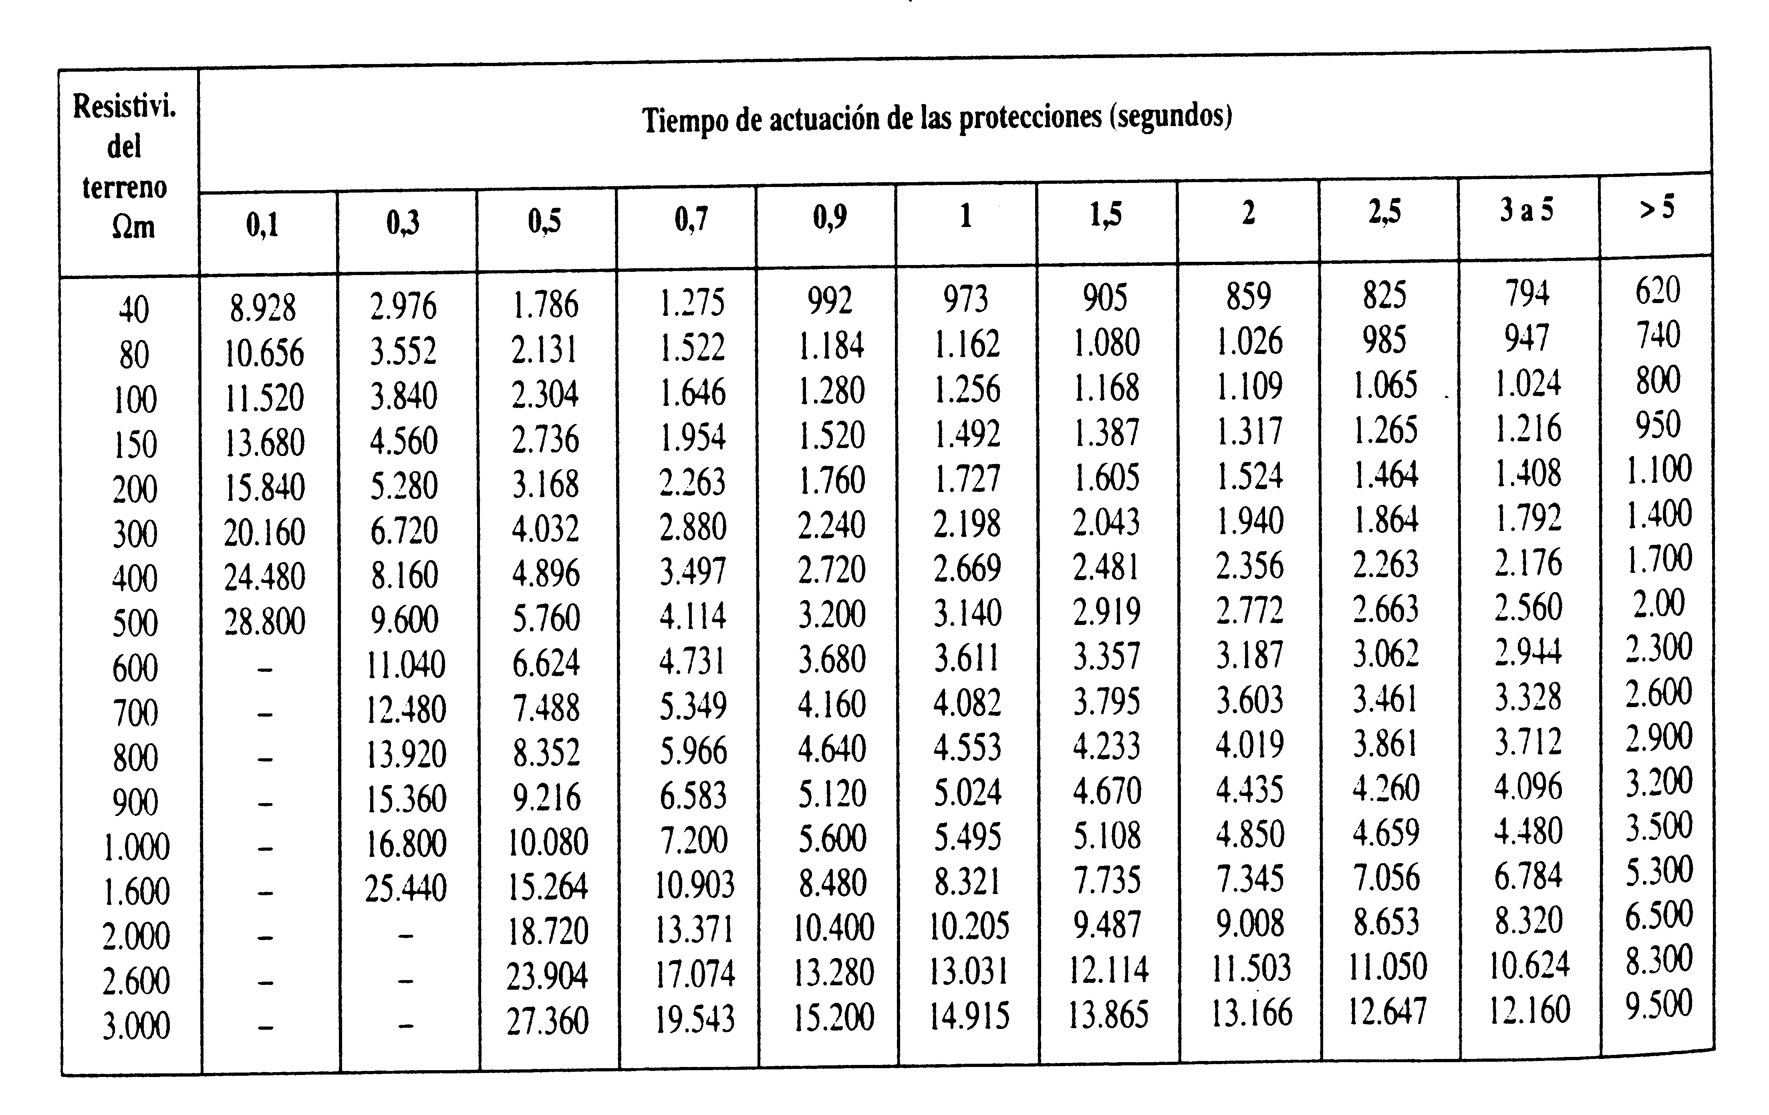
ANEXO K

Tensiones de paso permitidas
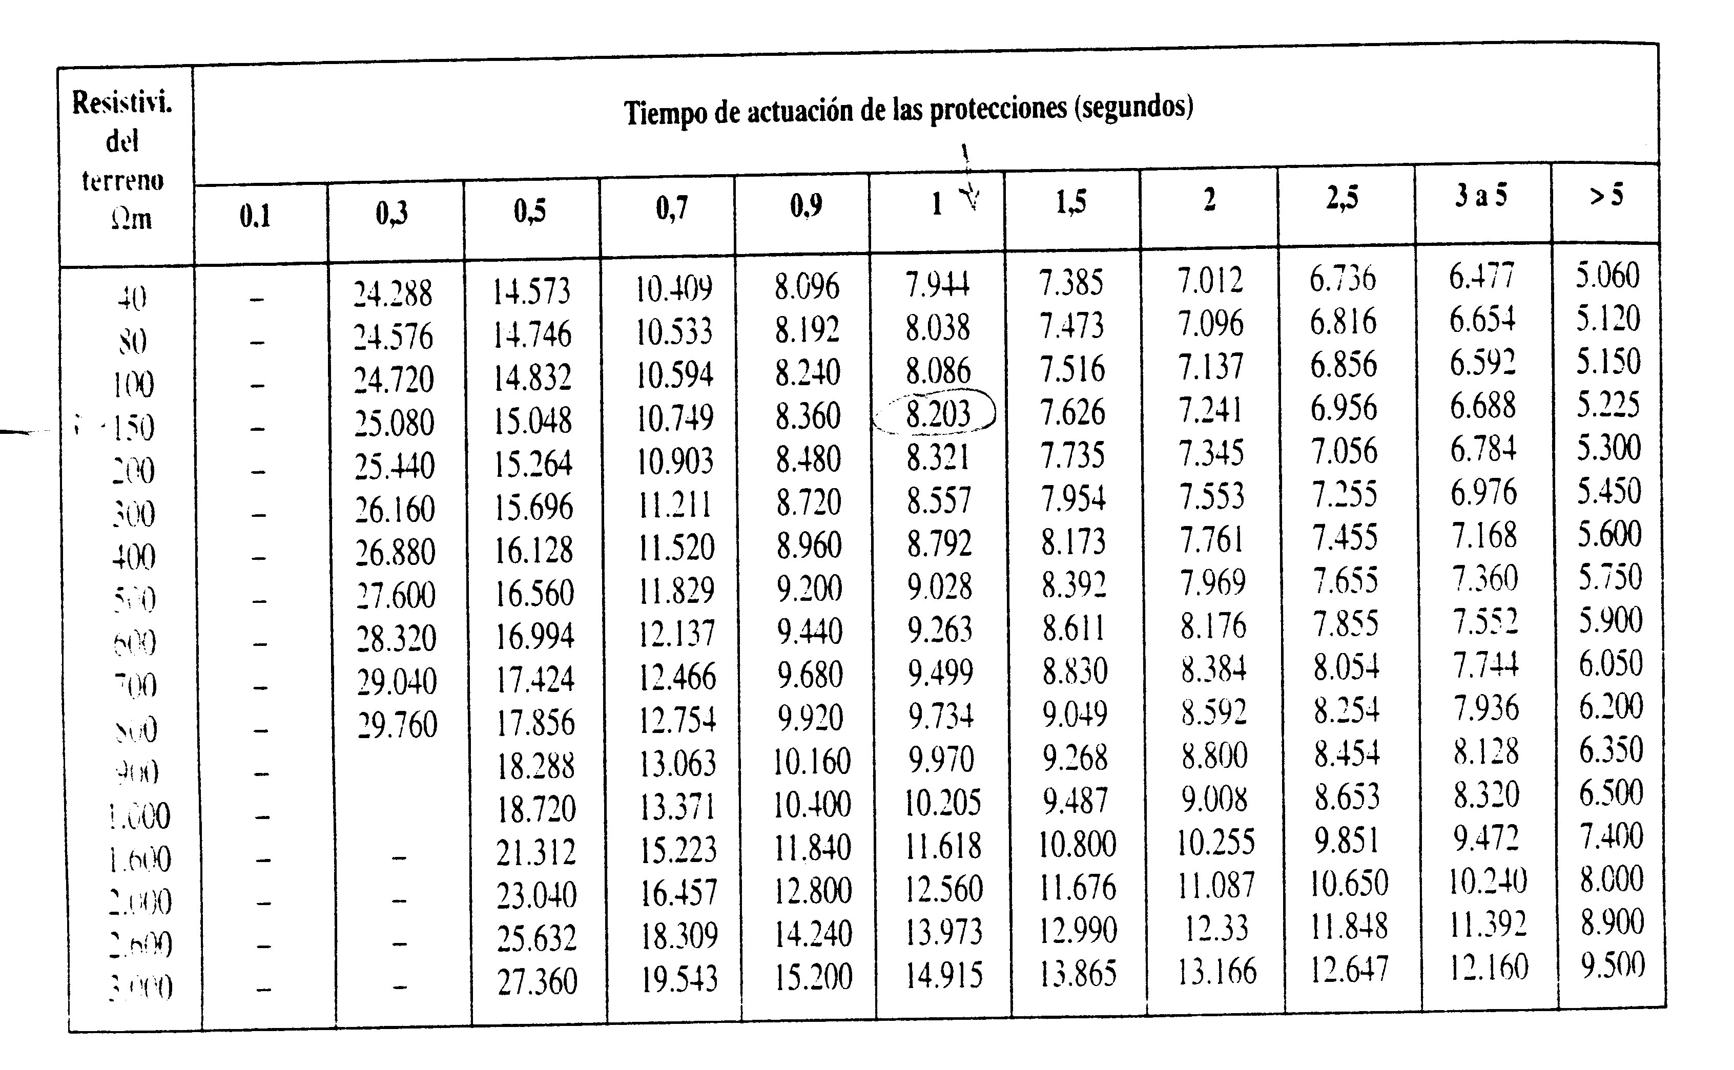

BIBLIOGRAFIA

[1] | Joachim Seefeldt Ribbet, Calidad, Seguridad y Medio Ambiente,  http://www.mailxmail.com/cursoPdf.cfm?gfnameCurso=calidad-seguridad-medio-ambiente&bPagoPdf=false, Noviembre del 2009.
[2] | Enrique Ahumada Montero, Dispositivos Eléctricos de Seguridad,  http://www.mundodescargas.com/apuntes-trabajos/electronica_electricidad_sonido/decargar_dispositivos-electricos-de-seguridad.pdf, Noviembre del 2009.
[3] | Jaume Nogués, Peligro Eléctrico, http://www.xtec.es/~jnogues%20/documents/Seguretat/Seguridad_%20electrica_1.pdf, Diciembre del 2009.
[4] | Electroinstalador Revista, Los Riesgos de la Corriente Eléctrica  http://www.electroinstalador.com/revista/pdf.php?num=36&pag=12, Enero 2010.
[5] | Telergia, Tomas de Tierra y Protecciones Contra Sobretensiones en Estaciones Base, www.telergia.blogs.com, Diciembre del 2009.
[6] | Eddie Morocho, Carlos Espinoza, Tópico de graduación: “Estudio de los factores de riesgo y prevención en una subestación eléctrica”, Escuela Superior Politécnica del Litoral, 2009.
[7] | América University, Análisis de riesgos mediante la metodología Hazop a subestaciones de CFE, http://www.scribd.com, Febrero 2010.
[8] | Sicio Mipyme Comar, Panorama de factores de Riesgos, http://www.scribd.com, Enero 2010

[9] | Purdue University North Central, Seguridad Eléctrica, www.pnc.edu/ce, Enero del 2010
[10] | United States of Agrioulture, Design Guide For Rural Substations, Rus Bulletin, June 2001.
[11] | National Fire Protection Association, NFPA 70 National Electric Code (NEC), One Batterymarch Park, December 2001.
[12] | Secretaria de Energía, Norma Oficial Mexicana (NOM), Diario Oficial, Marzo 2006
[13] | Ministerio de Trabajo y Asuntos Sociales, Guía Técnica Para la Evaluación y Prevención del Riesgo Eléctrico, INSHT, Junio 2001
[14] | Ing. Roberto Saucedo Zavala, Introducción a las Instalaciones Eléctricas, http://books.google.com.ec/books?id=hKrwAfvfb6cC&pg=PA79&lpg=PA79&dq=calculo+de+la+corriente+de+cortocircuito+en+una+subestacion, Febrero del 2010.
[15] | Catu – Paris, Safety and Maintenance Equipment for electrical lines and installations, http://www.mundodescargas.com/apuntes-trabajos/electronica_electricidad_sonido/decargar_dispositivos-electricos-de-seguridad.pdf , Febrero del 2010
[16] | Comisión de Reglamentos Técnicos y Comerciales, Señales de Seguridad, INDECOPI, Febrero 2004.

